Pasūtītājs | Vides aizsardzības un reģionālās attīstības ministrija
Reģistrācijas Nr. | 90000028508
Adrese | Peldu iela 25, Rīga, LV-1494
Projektētājs | SIA „LAKALME”
Reģistrācijas Nr. | 40003379590
Būvkomersanta reģ. Nr. | 1211-R
Adrese | Baldones iela 12, Rīga, LV-1007
Līguma Nr. | 1L/34/2018
Darba nosaukums | Par komunālo notekūdeņu un notekūdeņu dūņu apsaimniekošanu Latvijā (2018).  Ūdenssaimniecības datu aktualizācija 49 aglomerācijās ar cilvēku ekvivalentu (CE) no 2000 līdz 10000.
 | GALA ZIŅOJUMS
SIA ‘’LAKALME’’ valdes priekšsēdētājs | 1. DAĻA  Imants Ārgalis
 | Rīga 2018

Satura rādītājs

1 Darba uzdevums 4
2 Paraugu vākšanas un saistīto darbu metodika 6
3 Paraugu ņemšanas vietas un datumi 8
3.1 Paraugu ņemšanas vasaras sesijas kopsavilkuma tabula 9
4 Pārskats par paraugu vākšanu 10
4.1 Baloži 11
4.2 Babīte 12
4.3 Baldone 14
4.4 Carnikava 15
4.5 Vangaži 17
4.6 Mālpils 19
4.7 Ķegums 21
4.8 Ikšķile 23
4.9 Ilūkste 25
4.10 Krāslava 27
4.11 Dagda 29
4.12 Ludza 31
4.13 Varakļāni 32
4.14 Viļāni 34
4.15 Kārsava 36
4.16 Malta 38
4.17 Preiļi 40
4.18 Smiltene 42
4.19 Alūksne 44
4.20 Balvi 46
4.21 Jaunpiebalga 48
4.22 Priekuļi 49
4.23 Liepa 51
4.24 Valka 53
4.25 Rūjiena 55
4.26 Salacgrīva 56
4.27 Limbaži 58
4.28 Kandava 60
4.29 Stende 62
4.30 Dundaga 64
4.31 Roja 66
4.32 Skrunda 68
4.33 Aizpute 70
4.34 Grobiņa 71
4.35 Brocēni 73
4.36 Priekule 75
4.37 Auce 77
4.38 Īslīce 79
4.39 Vecumnieki 81
4.40 Lielvārde 83
4.41 Skrīveri 85
4.42 Pļaviņas 87
4.43 Ērgļi 89
4.44 Līvāni 91
4.45 Jaunolaine 93
4.46 Ozolnieki 95
4.47 Iecava 97
4.48 Ulbroka 99
4.49 Saulkrasti 101
5 Analīžu rezultāti un to izvērtējums 103
6 Secinājumi 111
7 Pateicība 112

Darba uzdevums
Līguma ietvaros bija paredzēts veikt sekojošus darbus:
2.2.1. Laikam proporcionālu diennakts vidējo paraugu ņemšana 49 Latvijas aglomerāciju ar cilvēku ekvivalentu no 2000 līdz 10 000 notekūdeņu attīrīšanas iekārtās ieplūstošajos notekūdeņos.
2.2.2. Ievākto paraugu analīze akreditētā laboratorijā, nosakot šādus rādītājus: bioloģiskais skābekļa patēriņš (BSP5), ķīmiskais skābekļa patēriņš (ĶSP).
2.2.3. Vienlaikus ar paraugu ņemšanu ievākt datus par notekūdeņu attīrīšanas iekārtās ienākošo notekūdeņu apjomu (m³/dnn), laikapstākļus raksturojošo informāciju.
2.2.4. Ievākt informāciju par piesārņojuma avotiem katrā aglomerācijā, to skaitā par aktuālo pieslēgumu skaitu centralizētajai kanalizācijas sistēmai un decentralizēto kanalizācijas sistēmu lietotāju skaitu, aplēst decentralizētajās kanalizācijas sistēmās radīto piesārņojuma slodzi CE vienībās, kā arī apzināt aglomerācijās esošos asenizācijas notekūdeņu pieņemšanas punktus.
2.2.5. Salīdzināt 2.2.1.– 2.2.4. punktā minēto darbu rezultātā iegūtos datus par aglomerāciju radīto piesārņojuma slodzi CE vienībās ar šo aglomerāciju valsts statistikas pārskatos 2-Ūdens ziņoto un, ja nepieciešams, sniegt priekšlikumus korekcijai.
2.2.6. apkopot un precizēt informāciju par veiktajiem un plānotajiem ieguldījumiem ūdenssaimniecības attīstībā.
2.3. Izstrādāt metodiku notekūdeņu radītā piesārņojuma slodzes novērtēšanai apdzīvotās vietās (aglomerācijās) un saskaņot to ar Pasūtītāju.
2.4. Organizēt semināru attiecīgo aglomerāciju ūdenssaimniecības uzņēmumiem par korektu datu sniegšanu valsts statiskas pārskatos 2-ŪDENS.

Visiem iegūtajiem rezultātiem bija paredzēts veikt matemātisku apstrādi, nosakot vidējās, mediānas un 85% procentiles vērtības. Tāpat arī bija paredzēts aprēķināt vidējo kvadrātisko nobīdi no vidējās vērtības.
Iegūtie rezultātus bija paredzēts izmantot:
- decentralizētajās kanalizācijas sistēmās radītās piesārņojuma slodzes aprēķinam CE vienībās,
- aglomerāciju radītā kopējā piesārņojuma slodzes aprēķinam CE vienībās,
- iegūto rezultātu salīdzināšanai ar aglomerāciju 2-Ūdens valsts statistikas pārskatos ziņoto; ja nepieciešams, 2-Ūdens metodikas koriģēšanai,
- metodikas izstrādāšanai notekūdeņu radītā piesārņojuma slodzes novērtēšanai apdzīvotās vietās (aglomerācijās).

Paraugu vākšanas sesiju bija plānots veikt laika posmā no 2018. g. 2. jūlija līdz 28. septembrim.
Saskaņā ar Līguma nosacījumiem, visus paraugus bija paredzēts paņemt attiecīgo aglomerāciju notekūdeņu attīrīšanas ietaišu ieplūdes vietās. Tā kā Līgums prasa veikt arī asenizācijas notekūdeņu analīzes, vismaz 10 aglomerācijās bija paredzēts paņemt un nogādāt analīzei arī asenizācijas notekūdeņu paraugi.
Piesārņojuma parametru analīzi bija paredzēts veikt LVĢMC laboratorijā Jūrmalā.

Paraugu vākšanas un saistīto darbu metodika
SIA LaKalme rīcībā ir divi automātiski notekūdeņu paraugu ņēmēji: Sigma 900 un Sigma SD 900. Abi tika izmantoti šī darba ietvaros.
Izmantojot minētos automātiskos paraugu ņēmējus, visu aglomerāciju notekūdeņu attīrīšanas ietaišu ieplūdēs tika savākti laikam proporcionāli notekūdeņu vidējie paraugi.
Katrs vidējais paraugs sastāvēja no 24 individuāliem paraugiem, kas paņemti 1 diennakts laikā ar 60 minūšu intervāliem. Katra individuālā parauga tilpums: 250 mL, kas kopā deva vidējo paraugu ar ~6 L tilpumu. Paraugi tiks vākti kopējā polietilēna pudelē ar apmēram 10 L tilpumu. Pēc paraugu vākšanas pabeigšanas pudele tika saskalota un no tās tika atliets 1,5 – 2 L paraugs PET pudelē laboratoriskai analīzei.
Paraugu vācēju programmā tika paredzēta atkārtota (2 reizes) parauga ņemšana gadījumā, ja ar pirmo reizi paraugu paņemt nav izdevies. Abi paraugu ņēmēji ir aprīkoti ar šķidruma devējiem, kas fiksē brīdi, kad paraugs pa šļūteni ir uzsūkts līdz paraugu ņēmējam. Gadījumā, ja devējs fiksē, ka noteiktā laika intervālā paraugu uzsūkt nav izdevies (piemēram, šļūteni ir aizdambējis kāds svešķermenis), paraugu ņēmējs izpūta paraugu ņemšanas šļūteni un izdarīja atkārtotu parauga paņemšanas mēģinājumu. Gadījumā, ja ar 2 atkārtotiem mēģinājumiem paņemt paraugu nebija izdevies, paraugu ņēmēja atmiņā tiks reģistrēta kļūda.
Katras paraugu vākšanas beigās tika nolasīta paraugu ņēmēja atmiņa un reģistrētas minētās kļūdas. Bija paredzēts, ka gadījumā, ja vienā paraugu ņemšanas sērijā tiks reģistrētas vairāk kā 4 kļūdas, paraugu ņemšana tiks atkārtota. Praksē šāda situācija netika novērota.

Visās vietās paraugi tika vākti pēc vienas un tās pašas standarta programmas:
- paraugu ņēmējs Sigma 900 vai Sigma SD900
- paraugu pudeļu skaits: 1 pudele,
- pudeles tilpums: 3 galoni (11,35 L),
- uzsūkšanas šļūtenes garums: mainīgs, 1,5 – 5,5 m,
- uzsūkšanas šļūtenes diametrs: 3/8” (0,95 cm),
- programmas uzsākšanas aizture: pēc nepieciešamības. Daļai paraugu paraugošana uzsākta tūlīt pēc uzstādīšanas, daļai – iepriekš uzdotā laikā,
- datums un laiks: ja programmai uzdota aizture, tika ievadīts programmas realizēšanas uzsākšanas laiks un datums,
- parauga vākšanas metode: laikam proporcionāla,
- laika intervāls starp paraugiem: 1 stunda,
- pirmo paraugu paņemt: uzreiz pēc programmas realizācijas uzsākšanas,
- paraugu skaits: 24 paraugi,
- rīcība pēc pēdējā parauga paņemšanas: beigt programmu,
- šķidruma sensors: aktivēts,
- viena individuālā parauga tilpums: 300 mL,
- šļūtenes skalošana pirms parauga paņemšanas: nav paredzēta,
- atkārtoti parauga ņemšanas mēģinājumi* 1 mēģinājums.

* atkārtots parauga ņemšanas mēģinājums tiek veikts gadījumā, ja šķidruma sensors ir konstatējis, ka sākotnējā mēģinājumā paraugu nav izdevies iesūknēt.
Atskaitē nav norādīts, tieši kurš paraugu ņēmējs strādāja konkrētajā vietā, jo tie abi darbojās pēc identiskas programmas un arī konstruktīvi ir ļoti līdzīgi (abus ražojusi viena firma; Sigma 900 vecāks, bet SD900 - jaunāks modelis).
Tā kā paraugu ņemšanas vietas atšķīrās viena no otras, notekūdeņu teknes vai sūknētavas līmeņa aizsniegšanai bija nepieciešams izmantot dažāda garuma šļūtenes. Šļūteņu garums mainījās 1,5 – 5,5 m robežās un katru reizi tika ievadīts paraugu ņēmēja programmā.
Programmas aizture tika izmantota gadījumos, kad paraugu ņēmējs tika uzstādīts Objektā piektdienā, vai arī vēlu vakarā, kad nākamajā dienā nebija iespējams paņemt savākto paraugu.
Pēc savākšanas visi paraugi tika nogādāti Latvijas Vides, ģeoloģijas un meteoroloģijas centra laboratorijā Jūrmalā, Ošu ielā 5. Tā kā portatīvie paraugu ņēmēji Sigma 900 un Sigma SD900 nenodrošina dzesēšanu paraugu ņemšanas laikā, paraugi līdz laboratorijai netika transportēti aukstuma kastē. Gadījumā, ja paraugi tika nogādāti laboratorijā nākamajā dienā pēc paņemšanas (vai vēlāk), tie tika uzglabāti ledusskapī.

Paraugu vākšana pēc iespējas tika veikta sausā laikā, tā samazinot infiltrācijas ietekmi uz iegūtajiem rezultātiem. Tā kā šī vasara bija ļoti sausa, tas ļāva novērtēt faktisko notekūdeņu piesārņojumu bez lietus ūdeņu infiltrācijas atšķaidošās ietekmes.

Kur iespējams, paraugu ņēmējs tika uzstādīti tieši notekūdeņu attīrīšanas ietaišu (NAI) ieplūdes kanālā, aiz restēm un smilšu ķērājiem.
Šāds izvietojums deva labu priekšstatu par faktisko piesārņojuma slodzi, kas tiek padota uz NAI biobloku, taču tai bija arī viens trūkums: rezultātu varēja izkropļot asenizācijas ūdeņu piejaukums.
Kur iespējams, vienojāmies ar NAI operatoriem, ka paraugu ņemšanas laikā asenizācijas ūdeņi asenizācijas ūdeņi netiks pieņemti. Kur tas nebija iespējams, un NAI darba režīms to pieļāva, paraugu ņēmēju pārcēlām uz pēdējo notekūdeņu sūkņu staciju pirms NAI. Tad, ja asenizācijas ūdeņi tika pieņemti NAI teritorijā, tie neiespaidoja savākto paraugu.
Diemžēl vairākās vietās mums neizdevās izvairīties no asenizācijas ūdeņu ietekmes, un tajās tika konstatētas ļoti augstas ĶSP un BSP₅ vērtības. Tas tiks atsevišķi norādīts tālāk sniegtajos paraugu ņemšanas vietu aprakstos.

Visos savāktajos paraugos tika noteikti ĶSP un BSP₅.
Piesārņojuma parametru analīze tika veikta akreditētā laboratorijā, LVĢMC laboratorijā Jūrmalā, Ošu ielā 5.

Paraugu ņemšanas vietas un datumi
Līguma 1L/34/2018 “Tipiskus sadzīves notekūdeņus raksturojošo parametru aktualizācija - otrā kārta” starp Vides aizsardzības un reģionālās attīstības ministriju un SIA LaKalme ietvaros 2018. g. jūlijā - novembrī ir paveikts sekojošs darbu apjoms:
- divās paraugu vākšanas sesijās savākti 49 komunālo un 1- asenizācijas notekūdeņu paraugi visās plānotajās Latvijas apdzīvotajās vietās,
- visi savāktie paraugi nodoti analīzei Latvijas Vides, ģeoloģijas un meteoroloģijas centra laboratorijā. Savākto paraugu analīžu rezultāti pievienoti šim ziņojumam.

Paraugu ņemšanas vasaras sesijas kopsavilkuma tabula
Nr. | Vieta | Laiks | Nr. | Vieta | Laiks
1 | Babīte | 2018.07.04.-05. | 26 | Salacgrīva | 2018.08.22.-23.
2 | Baldone | 2018.07.04.-05. | 27 | Limbaži | 2018.08.22.-23.
3 | Baloži | 2018.07.03.-04. | 28 | Kandava | 2018.08.28.-29.
4 | Carnikava | 2018.07.10.-11 | 29 | Stende | 2018.08.28.-29.
5 | Vangaži | 2018.07.11.-12. | 30 | Dundaga | 2018.08.29.-30.
6 | Mālpils | 2018.07.11.-12. | 31 | Roja | 2018.08.29.-30.
7 | Ķegums | 2018.07.15.-16. | 32 | Skrunda | 2018.09.10.-11.
8 | Ikšķile | 2018.07.12.-13. | 33 | Aizpute | 2018.09.10.-11.
9 | Ilūkste | 2018.07.19.-20. | 34 | Grobiņa | 2018.09.11.-12.
10 | Krāslava | 2018.07.17.-18 | 35 | Brocēni | 2018.09.11.-12.
11 | Dagda | 2018.07.19.-20. | 36 | Priekule | 2018.09.12.-13.
12 | Ludza | 2018.07.17.-18 | 37 | Auce | 2018.09.13.-14.
13 | Varakļāni | 2018.07.23.-24. | 38 | Īslīce | 2018.09.17.-18.
14 | Viļāni | 2018.07.24.-25. | 39 | Vecumnieki | 2018.09.17.-18.
15 | Kārsava | 2018.07.24.-25. | 40 | Lielvārde | 2018.09.18.-19.
16 | Malta | 2018.07.25.-26. | 41 | Skrīveri | 2018.09.18.-19.
17 | Preiļi | 2018.07.25.-26. | 42 | Pļaviņas | 2018.09.19.-20.
18 | Smiltene | 2018.07.31.-08.01. | 43 | Ērgļi | 2018.09.19.-20.
19 | Alūksne | 2018.07.31.-08.01. | 44 | Līvāni | 2018.09.20.-21.
20 | Balvi | 2018.08.01.-02. | 45 | Jaunolaine | 2018.10.01.-02.
21 | Jaunpiebalga | 2018.08.01.-02. | 46 | Ozolnieki | 2018.10.01.-02.
22 | Priekuļi | 2018.08.20.-21. | 47 | Iecava | 2018.10.02.-03.
23 | Liepa | 2018.08.20.-21. | 48 | Ulbroka | 2018.10.02.-03.
24 | Valka | 2018.08.21.-22. | 49 | Saulkrasti | 2018.10.03.-04.
25 | Rūjiena | 2018.08.21.-22.

Pārskats par paraugu vākšanu
Visas paraugu ņemšanas vietas tika izvēlētas sadarbībā ar vietējiem komunālajiem dienestiem.

Baloži
Notekūdeņu parauga savākšanai tika izvēlēta Baložu NAI.
Parauga vākšana tika uzsākta 2018. g. 3. jūlijā 15:00 un pabeigta 2018. g. 4. jūlijā 14:00.
Parauga savākšanai izmantots nevis SIA LaKalme paraugu ņēmējs, bet gan Baložu NAI rīcībā esošais Sigma 900 MAX paraugu ņēmējs, kurš regulāri tiek lietots ienākošo notekūdeņu diennakts vidējā parauga savākšanai. Sigma 900 MAX ņem paraugus no ieplūdes kanāla pirms restēm.
Programma: standarta ar 60 min intervāliem starp individuāliem paraugiem.
Laika apstākļi parauga vākšanas laikā: līdz +19ºC, apmācies, bet bez lietus.
Notekūdeņu caurplūde Baldones NAI parauga vākšanas laikā: normāla.
Programmas realizācijas laikā nekādas problēmas netika novērotas.

Babīte
Notekūdeņu parauga savākšanai tika izvēlēta Babītes NAI.
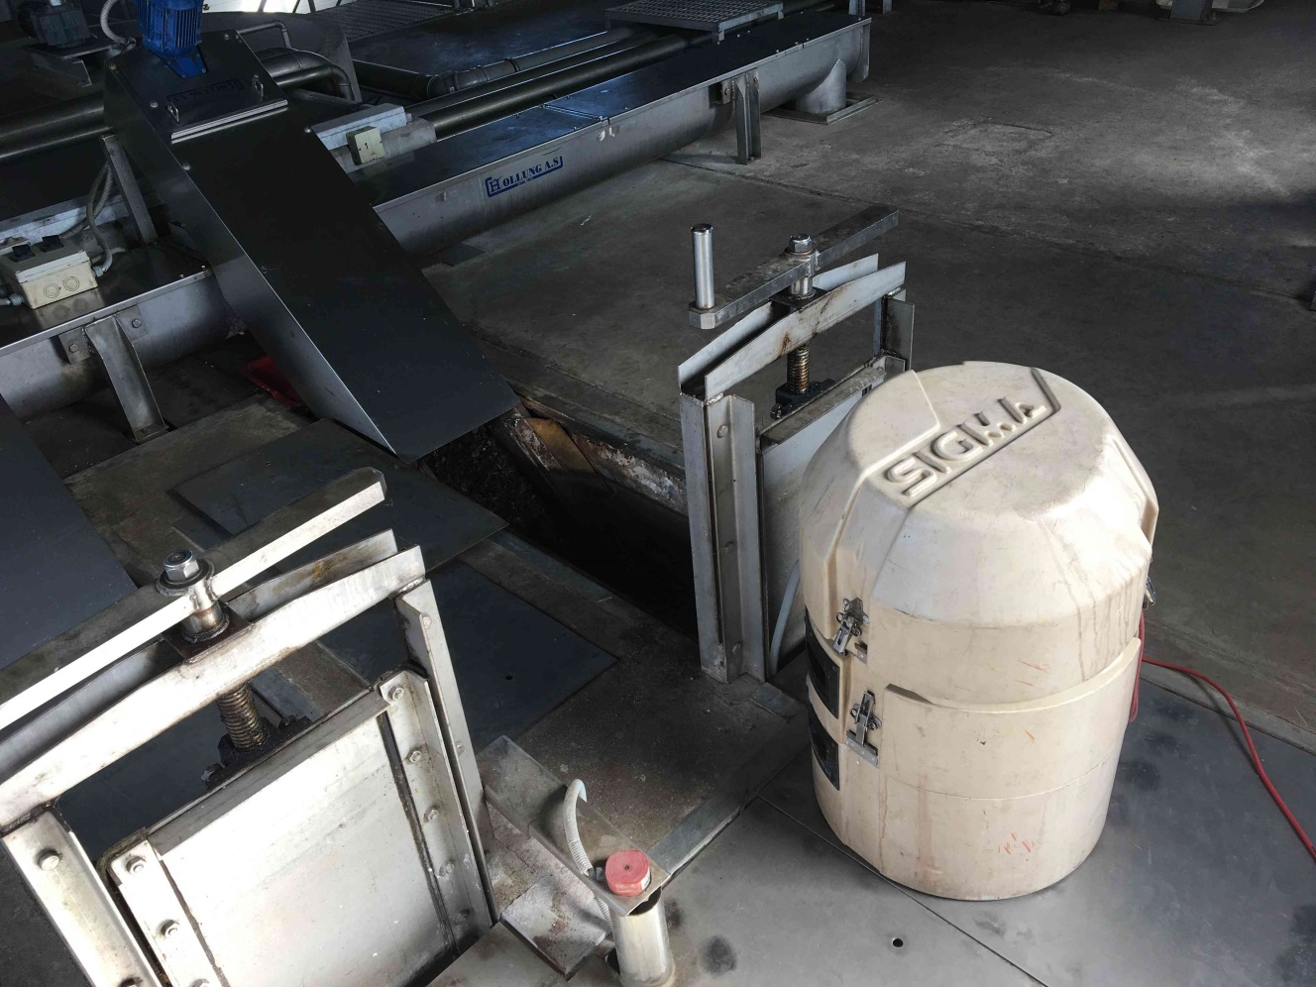

Parauga vākšana tika uzsākta 2018. g. 4. jūlijā 10:00 un pabeigta 2018. g. 5. jūlijā 9:00.
Uzstādīšanas vieta: ieplūdes kanālā pirms restēm.
Laika apstākļi parauga vākšanas laikā: līdz +18ºC, apmācies, bet bez lietus.
Notekūdeņu caurplūde Babītes NAI parauga vākšanas laikā: normāla.
Paraugu ņemšanas programma: standarta. Programmas realizācijas laikā nekādas problēmas netika novērotas.

Baldone
Notekūdeņu parauga savākšanai tika izvēlēta Baldones notekūdeņu attīrīšanas ietaises (ieplūde, pirms mehāniskās priekšattīrīšanas iekārtām) – tā pati vieta, kas tika izmantota VARAM 1L/47/2017 programmas „Tipiskus sadzīves notekūdeņus raksturojošo parametru aktualizācija – otrā kārta” ietvaros.
Parauga vākšana tika uzsākta 2018. g. 4. jūlijā 12:00 un pabeigta 2018. g. 5. jūlijā 11:00.
Laika apstākļi parauga vākšanas laikā: līdz +18ºC, apmācies, bet bez lietus.
Notekūdeņu caurplūde Baldones NAI parauga vākšanas laikā: normāla.
Paraugu ņemšanas programma: standarta. Programmas realizācijas laikā nekādas problēmas netika novērotas.

Carnikava
Sadzīves notekūdeņu parauga savākšanai tika izvēlēta KSS iepretim Zvejnieku ielas 16. namam. Iemesls: Carnikavas NAI intensīvi pieņem asenizācijas ūdeņus un tos nebūtu iespējams atdalīt no NAI ienākošās plūsmas. Uzstādot paraugu ņēmēju KSS iepretim Zvejnieku ielas 16, asenizācijas ūdeņu ietekme tika neitralizēta.

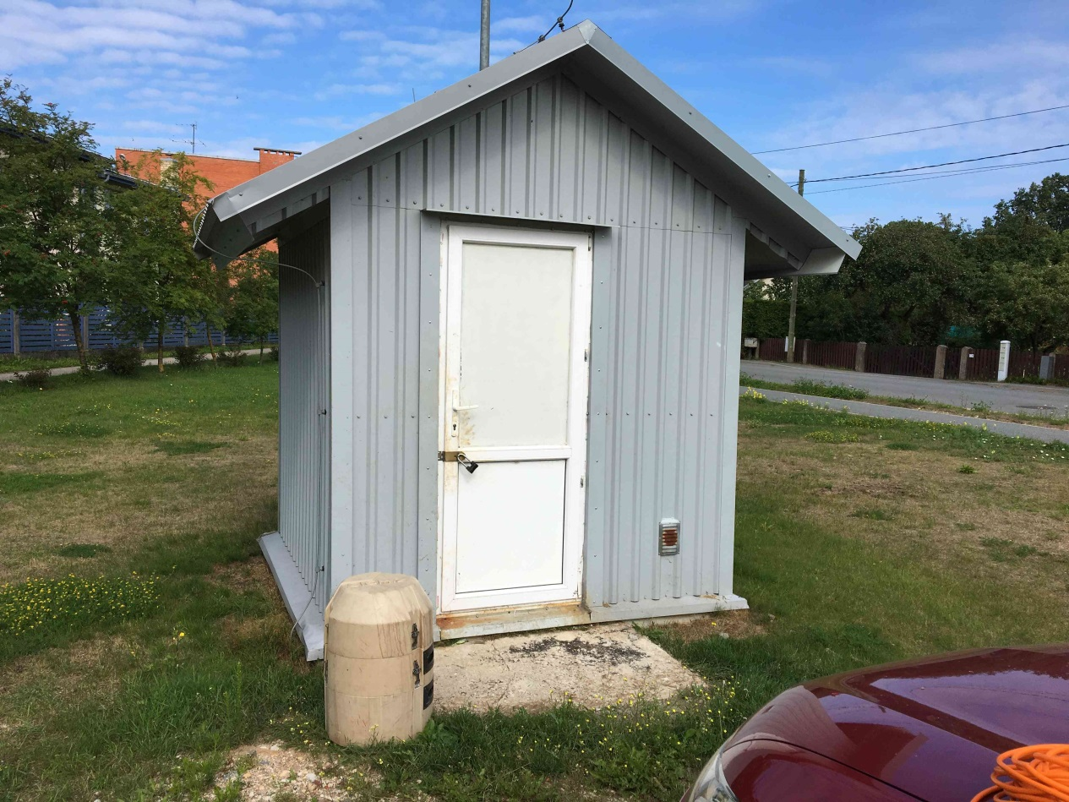
Parauga vākšana tika uzsākta 2018. g. 10. jūlijā 10:00 un pabeigta 2018. g. 11. jūlijā 9:00.
Laika apstākļi parauga vākšanas laikā: līdz +24ºC, saulains laiks.
Notekūdeņu caurplūde Carnikavas NAI parauga vākšanas laikā: normāla.
Paraugu ņemšanas programma: standarta. Programmas realizācijas laikā nekādas problēmas netika novērotas.
Paņemts asenizācijas ūdeņu paraugs.

Vangaži
Notekūdeņu parauga savākšanai tika izvēlēta Vangažu NAI.
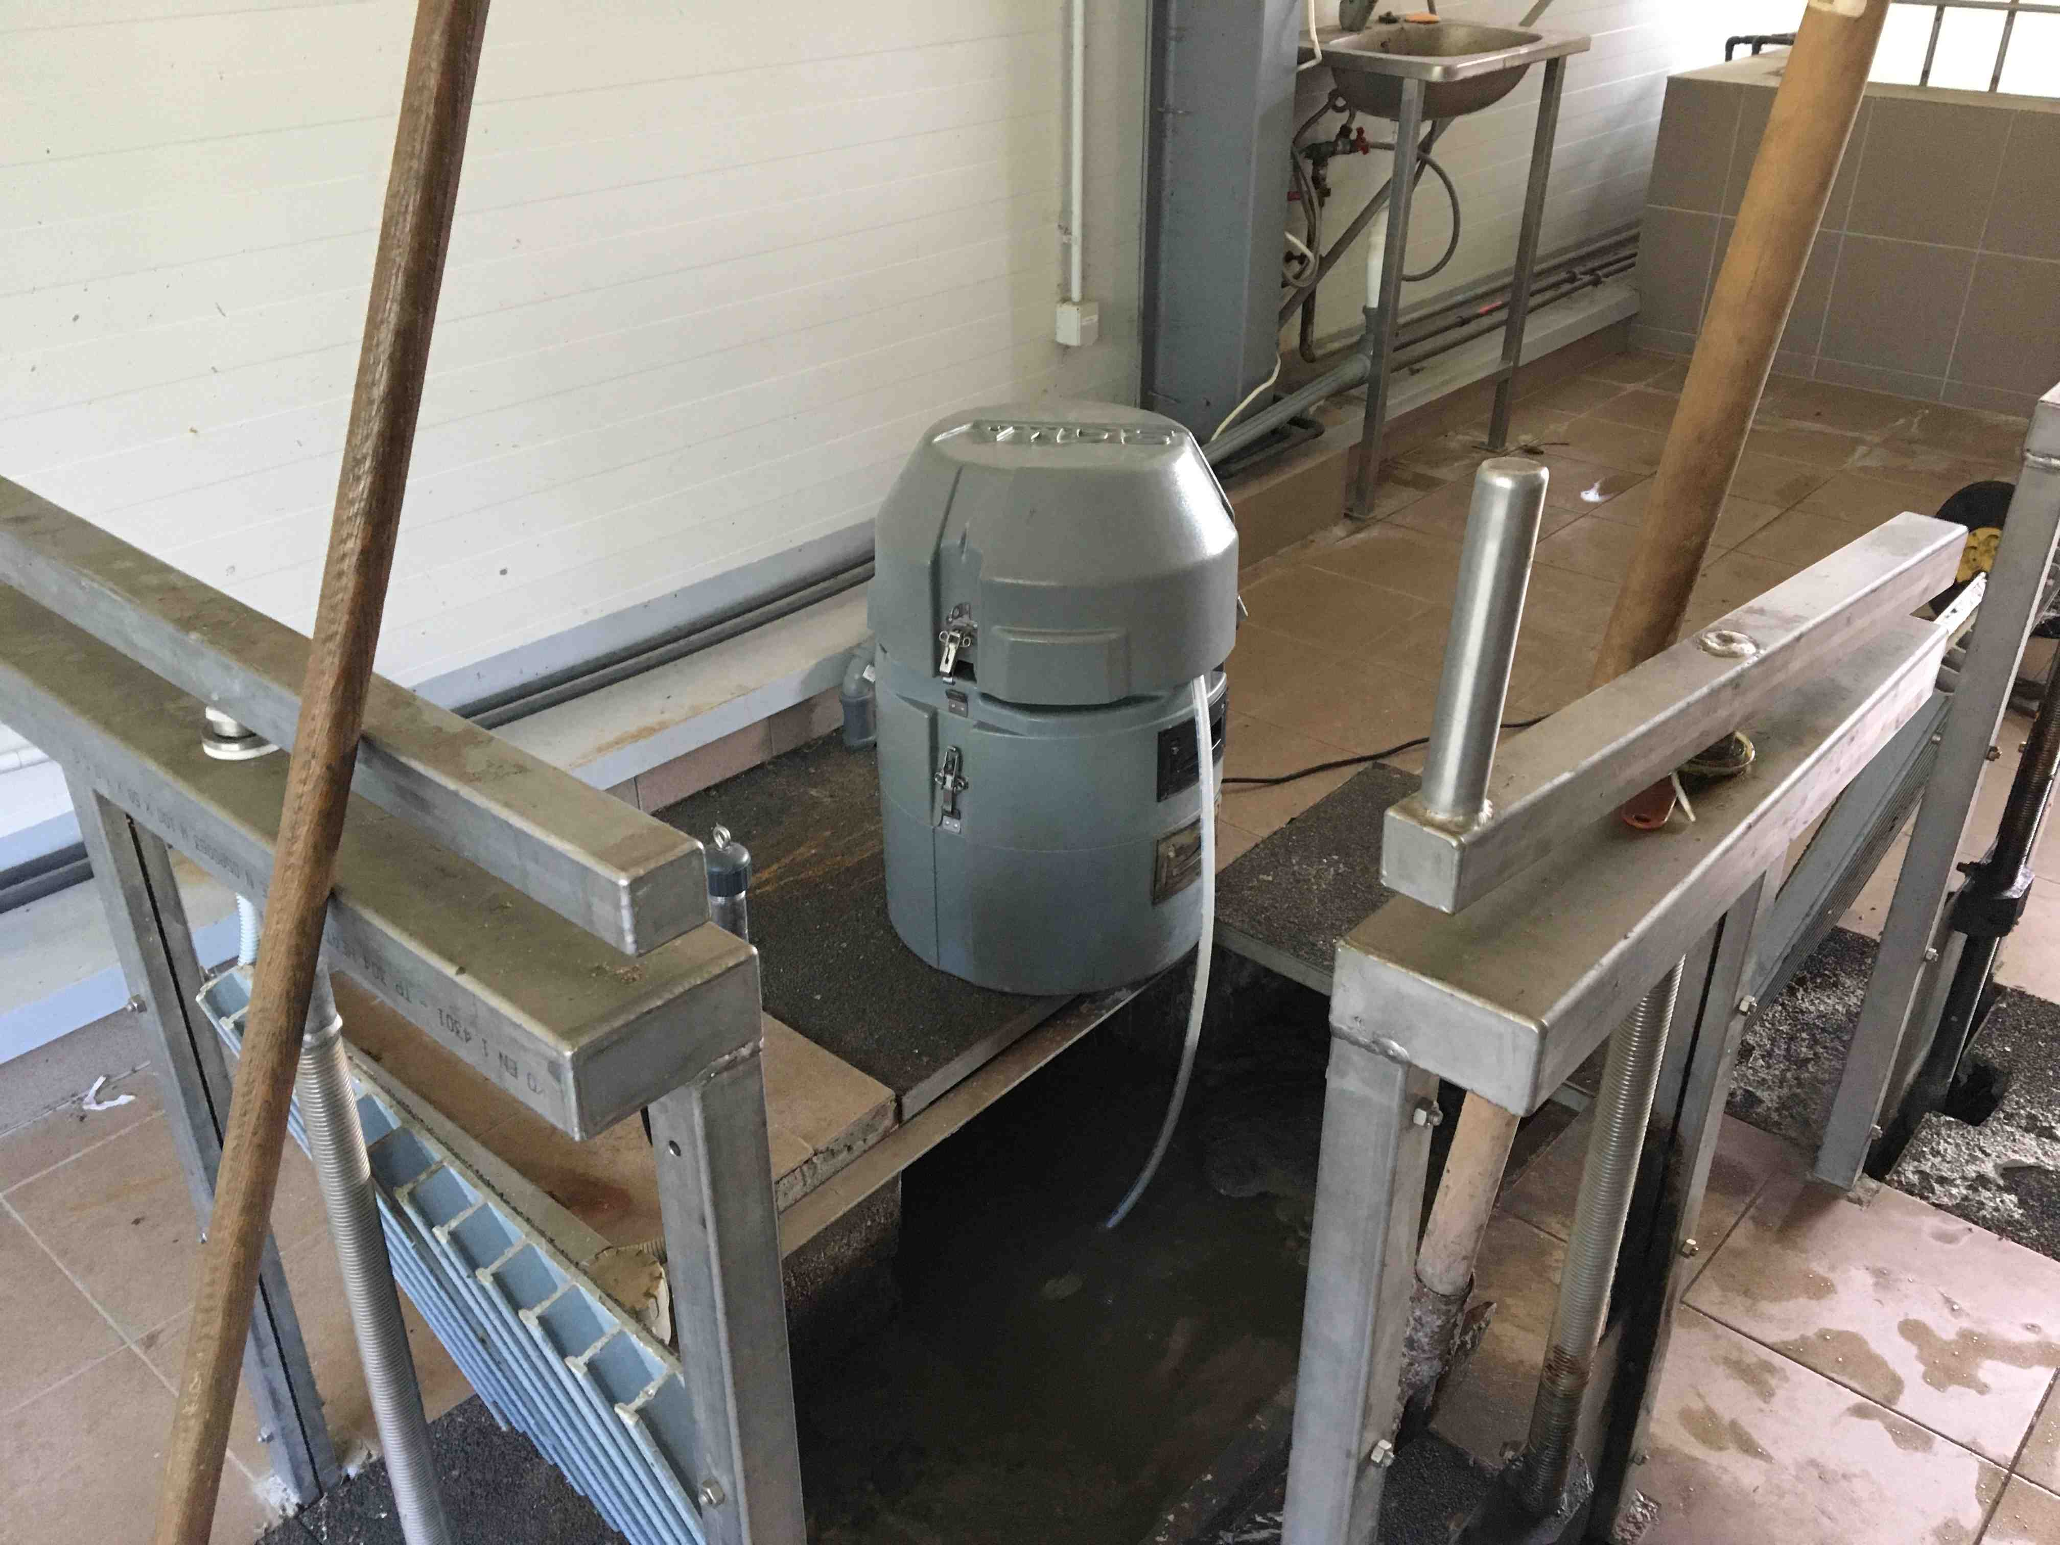

Parauga vākšana tika uzsākta 2018. g. 11. jūlijā 12:00 un pabeigta 2018. g. 12. jūlijā 11:00.
Laika apstākļi parauga vākšanas laikā: līdz +25ºC, saulains laiks.
Notekūdeņu caurplūde Vangažu NAI parauga vākšanas laikā: normāla.
Paraugu ņemšanas programma: standarta. Programmas realizācijas laikā nekādas problēmas netika novērotas.

Mālpils
Notekūdeņu parauga savākšanai tika izvēlēta KSS pie Merģupes ielas. Vietas izvēli diktēja Mālpils KSS konfigurācija, kurā notekūdeņi ienāk tikai tad, kas KSS stādā sūkņi. Atrast tekni ar uzstādinājumu, no kuras ar regulāriem intervāliem varētu ņemt paraugus, neizdevās. Šī iemesla dēļ paraugu ņēmējs tika uzstādīts galvenajā KSS.
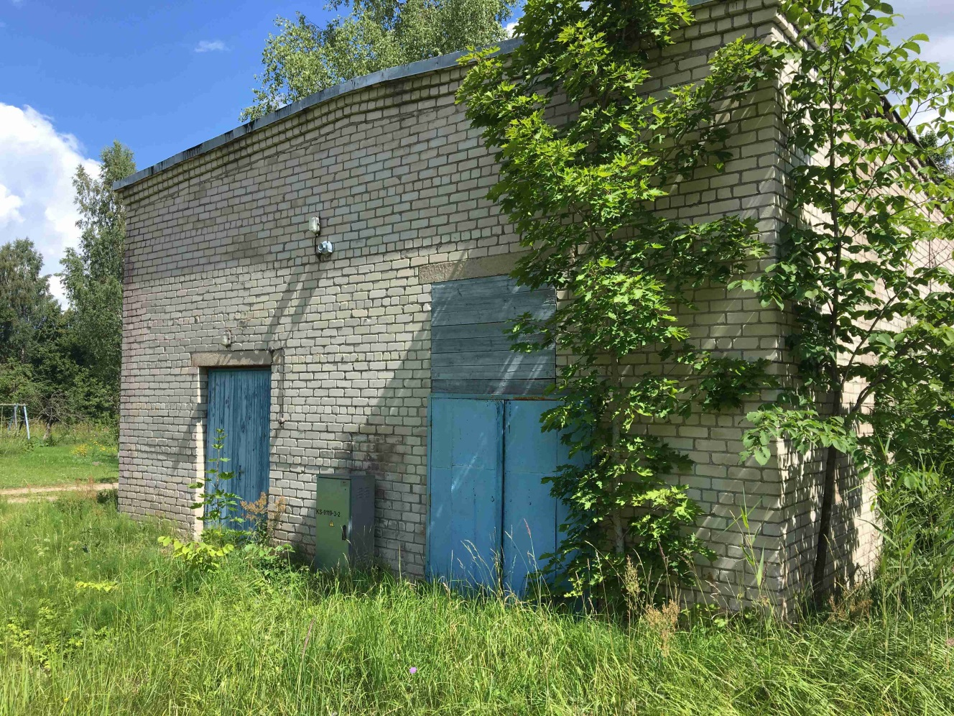

Parauga vākšana tika uzsākta 2018. g. 11. jūlijā 14:00 un pabeigta 2018. g. 12. jūlijā 13:00.
Laika apstākļi parauga vākšanas laikā: līdz +25ºC, saulains laiks.
Notekūdeņu caurplūde Mālpils NAI parauga vākšanas laikā: normāla.
Paraugu ņemšanas programma: standarta. Programmas realizācijas laikā nekādas problēmas netika novērotas.

Ķegums
Notekūdeņu parauga savākšanai tika izvēlēta Ķeguma NAI, priekšattīrīšanas blokā pie kompleksā gružu-smilšu atdalītāja.
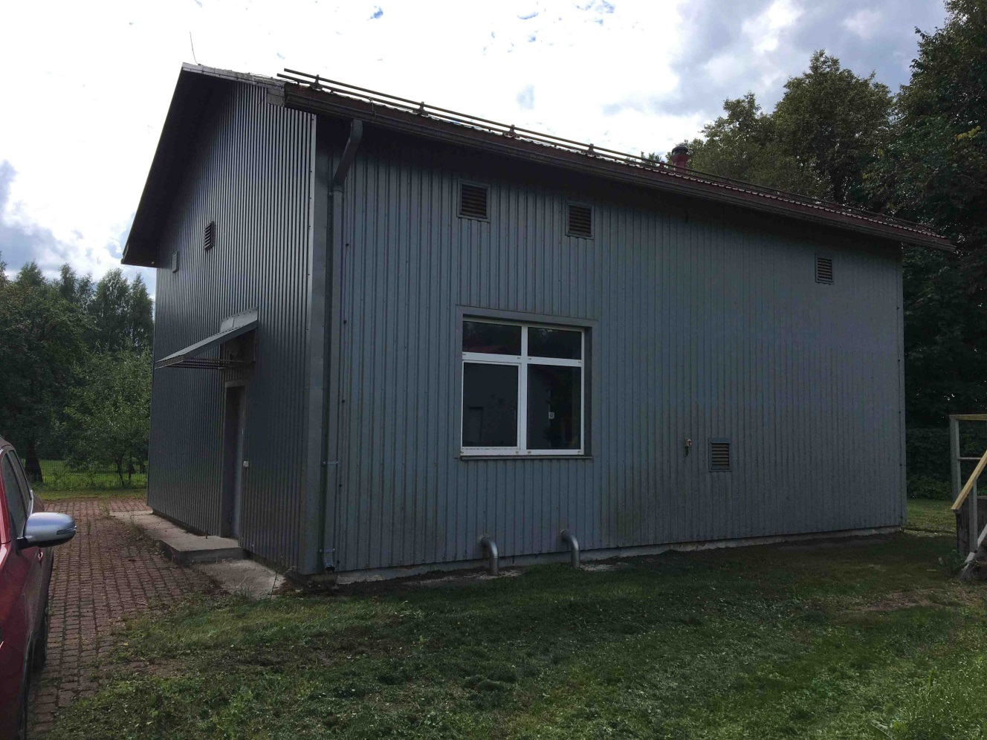

Parauga vākšana tika uzsākta 2018. g. 16. jūlijā 9:00 un pabeigta 2018. g. 17. jūlijā 8:00.
Laika apstākļi parauga vākšanas laikā: līdz +27ºC, saulains laiks.
Notekūdeņu caurplūde Ķeguma NAI parauga vākšanas laikā: normāla.
Paraugu ņemšanas programma: standarta. Programmas realizācijas laikā nekādas problēmas netika novērotas.

Ikšķile
Notekūdeņu parauga savākšanai tika izvēlēta pēdējā sūkņu stacija pie pašām Ikšķiles NAI. Šāds risinājums izvēlēts tādēļ, lai izvairītos no asenizācijas ūdeņu ietekmes.
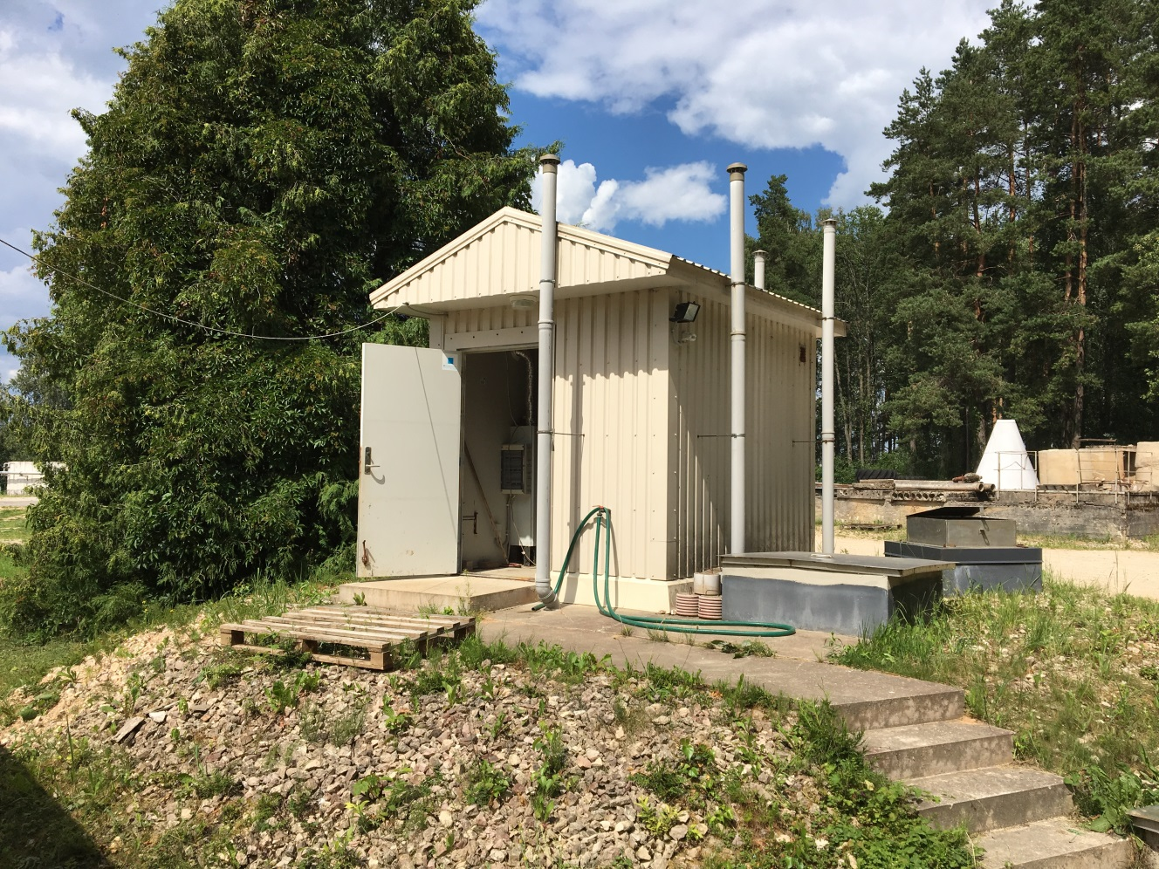

Parauga vākšana tika uzsākta 2018. g. 12. jūlijā 14:00 un pabeigta 2018. g. 13. jūlijā 13:00.
Laika apstākļi parauga vākšanas laikā: naktī un no rīta neliels lietus, līdz +27ºC.
Notekūdeņu caurplūde Ikšķiles NAI parauga vākšanas laikā: normāla.
Paraugu ņemšanas programma: standarta. Programmas realizācijas laikā nekādas problēmas netika novērotas.

Ilūkste
Notekūdeņu parauga savākšanai tika izvēlēts ieplūdes kanāls pirms smilšu uztvērējiem pie Ilūkstes NAI.
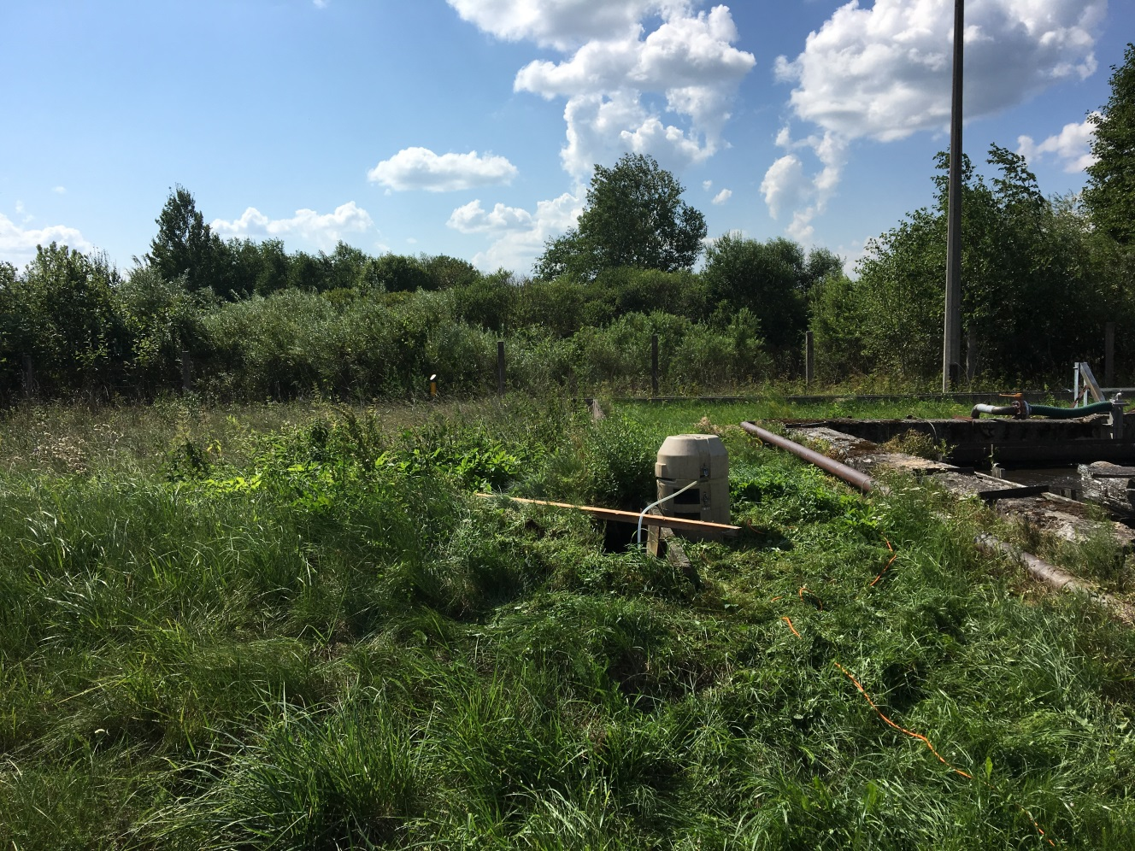
Parauga vākšana tika uzsākta 2018. g. 19. jūlijā 9:00 un pabeigta 2018. g. 20. jūlijā 8:00.
Laika apstākļi parauga vākšanas laikā: naktī pērkona lietus, dienā - saulains, 23 - 25ºC.
Notekūdeņu caurplūde Ilūkstes NAI parauga vākšanas laikā: nedaudz paaugstināta.
Paraugu ņemšanas programma: standarta. Programmas realizācijas laikā konstatēts 1 parauga iztrūkums nakts laikā. Ticamākais cēlonis: pārāk zems ūdens līmenis teknē. Pieņemts, ka tas nav atstājis būtisku ietekmi uz diennakts vidējā parauga kompozīciju.

Krāslava
Notekūdeņu parauga savākšanai tika izvēlēts Krāslavas NAI ieplūdes kanāls pirms automātiskajām restēm.
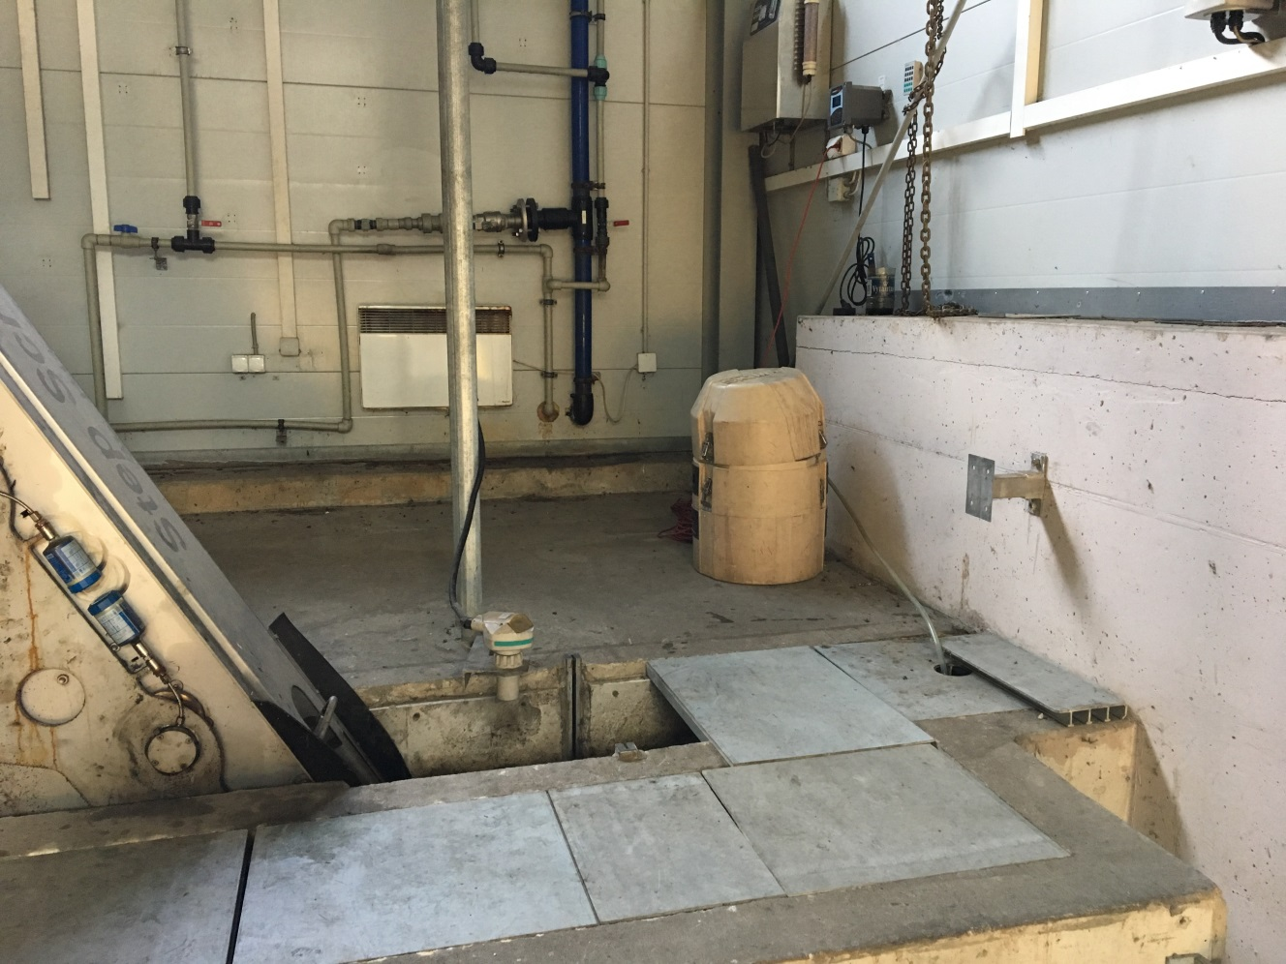

Parauga vākšana tika uzsākta 2018. g. 17. jūlijā 11:30 un pabeigta 2018. g. 18. jūlijā 10:30.
Laika apstākļi parauga vākšanas laikā: saulains, 28 - 29ºC.
Notekūdeņu caurplūde Krāslavas NAI parauga vākšanas laikā: normāla.
Paraugu ņemšanas programma: standarta. Programmas realizācijas laikā nekādas problēmas netika konstatētas.

Dagda
Notekūdeņu parauga savākšanai tika izvēlēta pēdējā notekūdeņu sūkņu stacija pie pašām Dagdas NAI, jo tajās bija garantēti pietiekams notekūdeņu līmenis.
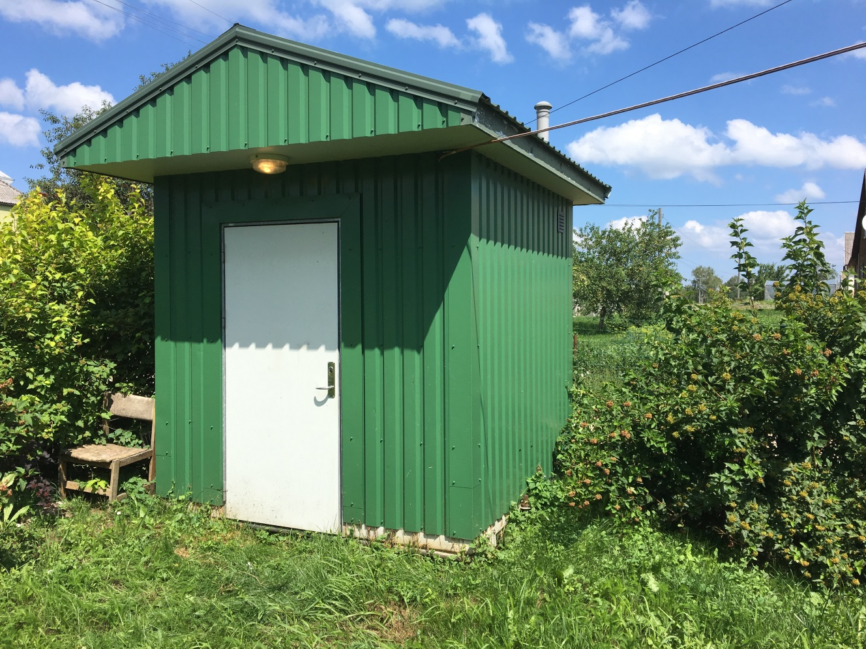
Parauga vākšana tika uzsākta 2018. g. 19. jūlijā 9:00 un pabeigta 2018. g. 20. jūlijā 8:00.
Laika apstākļi parauga vākšanas laikā: saulains, bet vakarā pērkona negaiss, 23 - 25ºC.
Notekūdeņu caurplūde Dagdas NAI parauga vākšanas laikā: par spīti pērkona negaisam, normāla.
Paraugu ņemšanas programma: standarta. Programmas realizācijas laikā nekādas problēmas netika konstatētas.

Ludza
Notekūdeņu parauga savākšanai Ludzas NAI tika izvēlēts kanāls pirms automātiskajām restēm.

Parauga vākšana tika uzsākta 2018. g. 17. jūlijā 14:30 un pabeigta 2018. g. 18. jūlijā 13:30.
Laika apstākļi parauga vākšanas laikā: saulains, 28 - 29ºC.
Notekūdeņu caurplūde Ludzas NAI parauga vākšanas laikā: normāla.
Paraugu ņemšanas programma: standarta. Programmas realizācijas laikā nekādas problēmas netika konstatētas.

Varakļāni
Notekūdeņu parauga savākšanai Varakļānu NAI tika izvēlēta kompleksā gružu-smilšu atdalīšanas iekārta. Paraugu vākšanai tika izmantots Varakļānu NAI stacionārais notekūdeņu paraugu ņēmējs, nevis kāds no SIA LaKalme paraugu ņēmējiem.
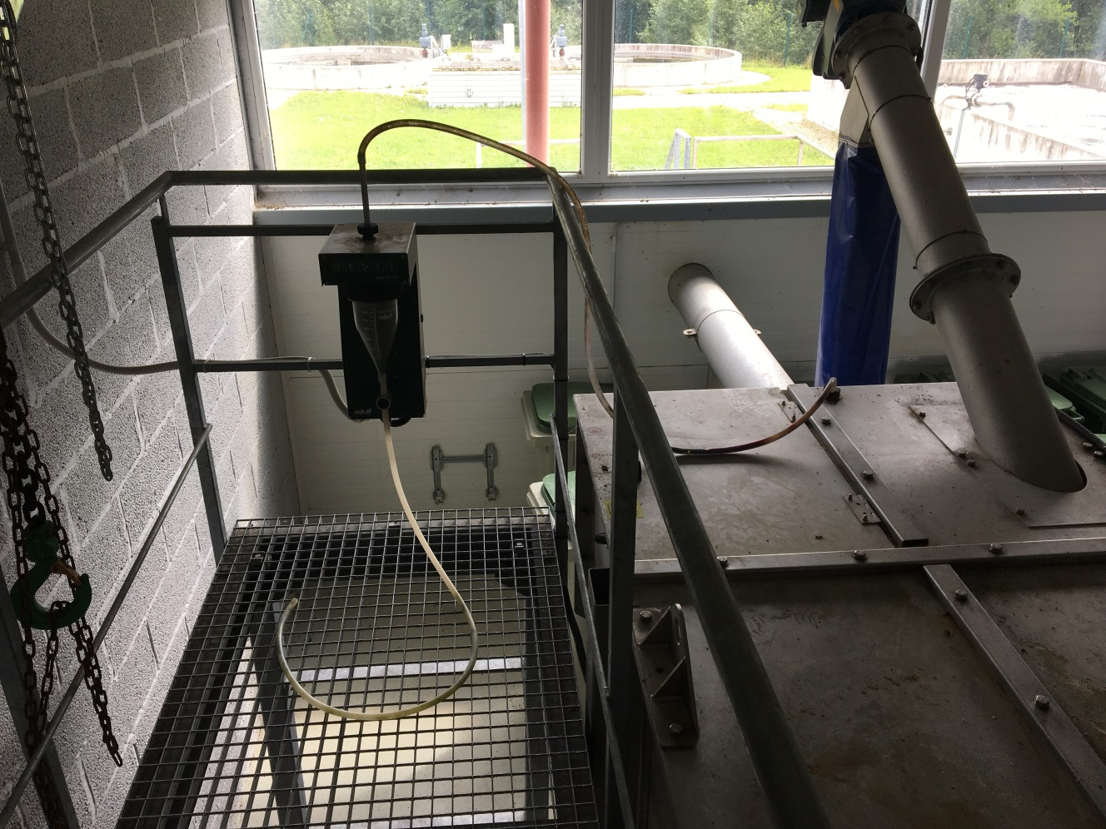
Parauga vākšana tika uzsākta 2018. g. 23. jūlijā 11:00 un pabeigta 2018. g. 24. jūlijā 10:00.
Laika apstākļi parauga vākšanas laikā: saulains, 27ºC.
Notekūdeņu caurplūde Varakļānu NAI parauga vākšanas laikā: normāla.
Paraugu ņemšanas programma: standarta, ar korekcijām. Viena parauga tilpums: 150 mL, paraugi savākti 5,0 L pudelē. Programmas realizācijas laikā nekādas problēmas netika konstatētas.

Viļāni
Notekūdeņu parauga savākšanai Viļānu NAI tika izvēlēts kanāls aiz smilšu uztvērēja.
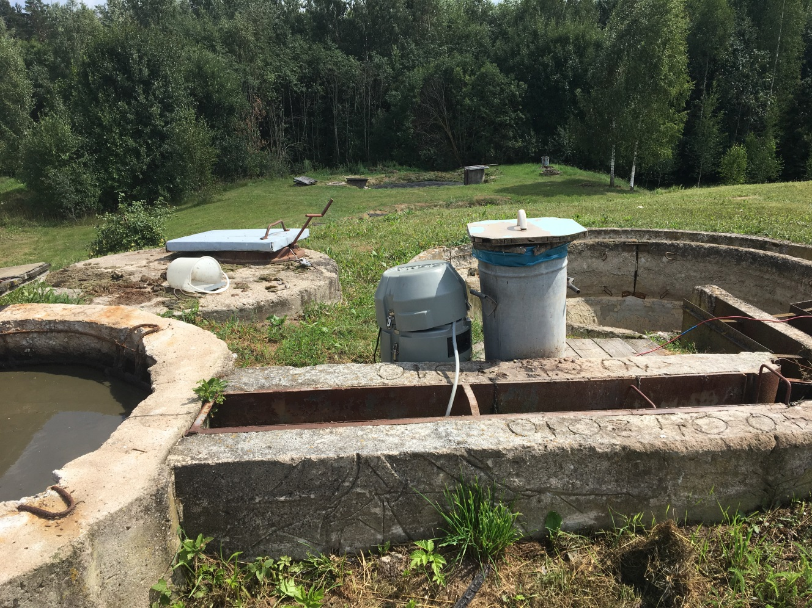

Parauga vākšana tika uzsākta 2018. g. 24. jūlijā 13:00 un pabeigta 2018. g. 25. jūlijā 12:00.
Laika apstākļi parauga vākšanas laikā: 24. jūlijā saulains, 27ºC, 25. jūlijā apmācies un 22ºC.
Notekūdeņu caurplūde Viļānu NAI parauga vākšanas laikā: normāla.
Paraugu ņemšanas programma: standarta. Programmas realizācijas laikā nekādas problēmas netika konstatētas.

Kārsava
Notekūdeņu parauga savākšanai Kārsavas NAI tika izvēlēta kompleksā gružu-smilšu atdalīšanas iekārta.
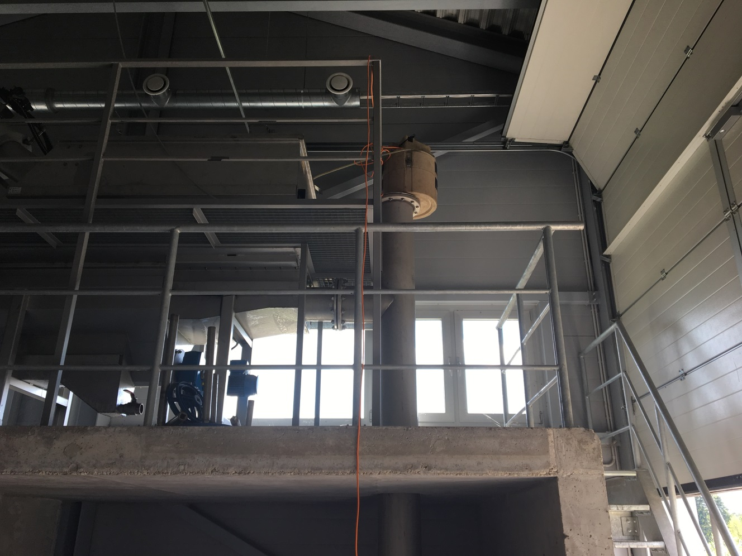

Parauga vākšana tika uzsākta 2018. g. 24. jūlijā 14:00 un pabeigta 2018. g. 25. jūlijā 13:00.
Laika apstākļi parauga vākšanas laikā: saulains, 28ºC.
Notekūdeņu caurplūde Kārsavas NAI parauga vākšanas laikā: normāla.
Paraugu ņemšanas programma: standarta. Programmas realizācijas laikā nekādas problēmas netika konstatētas.

Malta
Notekūdeņu parauga savākšanai Maltas NAI tika izvēlēta pēdējā kanalizācijas sūkņu stacija pie pašām Maltas NAI. Lēmums pieņemts, lai garantētu pietiekamu ūdens līmeni paraugu ņemšanas vietā.
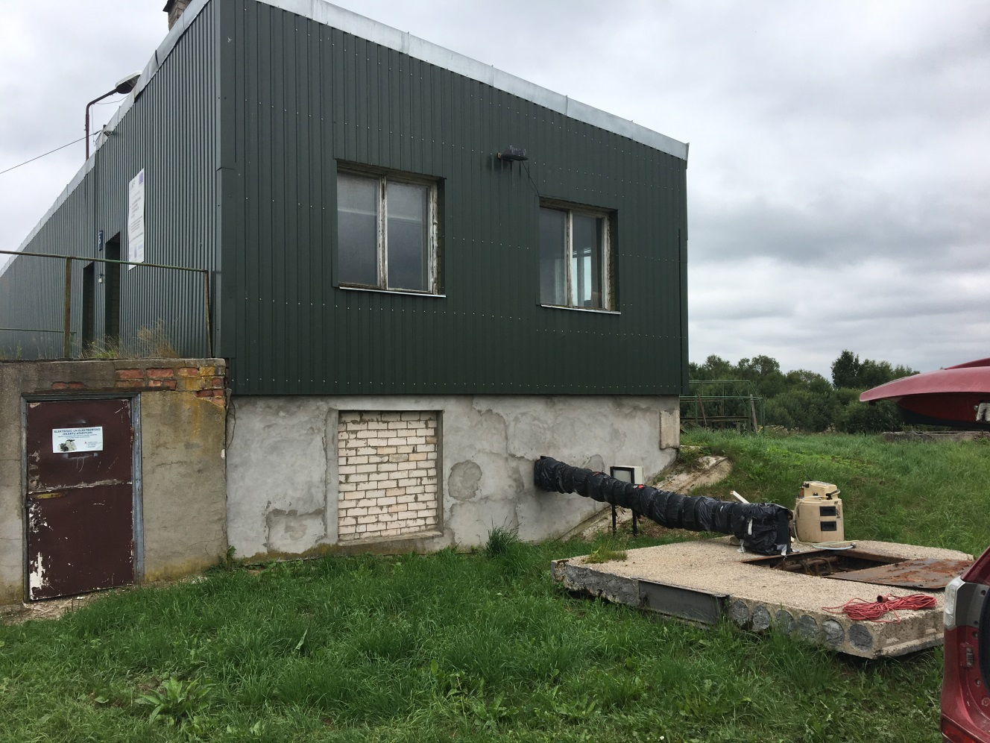
Parauga vākšana tika uzsākta 2018. g. 25. jūlijā 15:00 un pabeigta 2018. g. 26. jūlijā 14:00.
Laika apstākļi parauga vākšanas laikā: saulains ar mākoņiem, 23 - 26ºC.
Notekūdeņu caurplūde Maltas NAI parauga vākšanas laikā: normāla.
Paraugu ņemšanas programma: standarta. Programmas realizācijas laikā nekādas problēmas netika konstatētas.

Preiļi
Notekūdeņu parauga savākšanai Preiļu NAI tika izvēlēts ieplūdes kanāls pirms automātiskajām restēm.
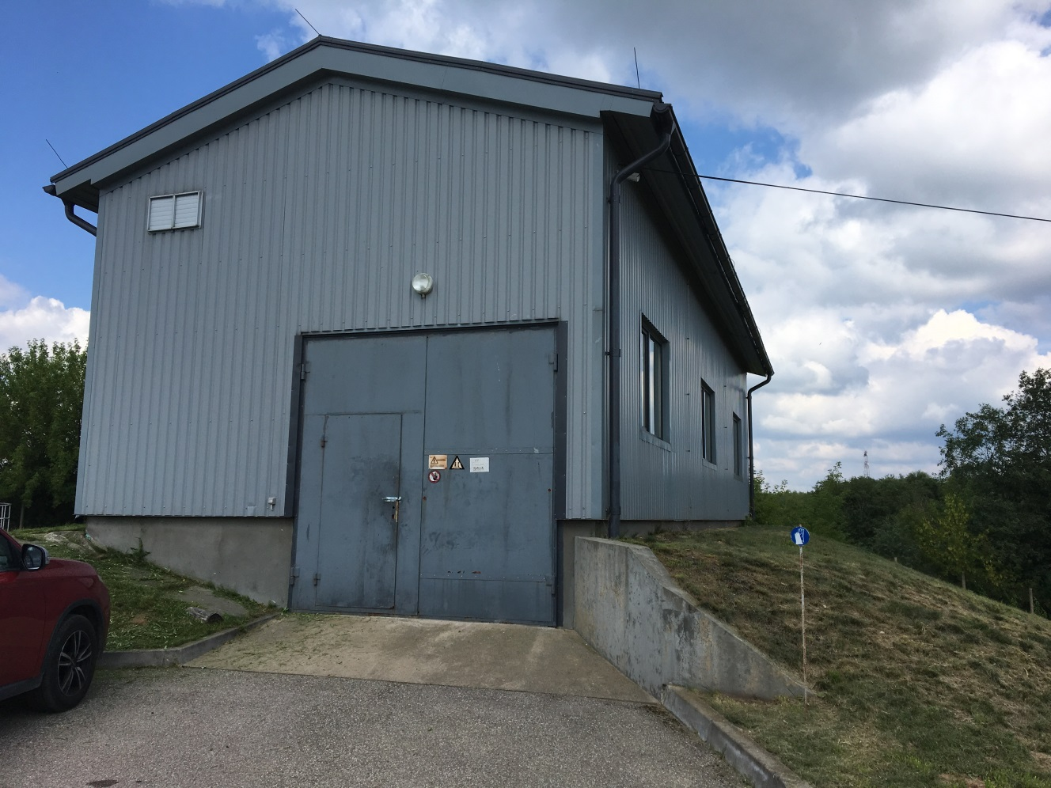
Parauga vākšana tika uzsākta 2018. g. 25. jūlijā 16:00 un pabeigta 2018. g. 26. jūlijā 15:00.
Laika apstākļi parauga vākšanas laikā: saulains ar mākoņiem, 22 - 26ºC.
Notekūdeņu caurplūde Preiļu NAI parauga vākšanas laikā: normāla.
Paraugu ņemšanas programma: standarta. Programmas realizācijas laikā nekādas problēmas netika konstatētas.

Smiltene
Notekūdeņu parauga savākšanai Smiltenes NAI tika izvēlēta ieplūde kompleksās priekšattīrīšanas mezglā.
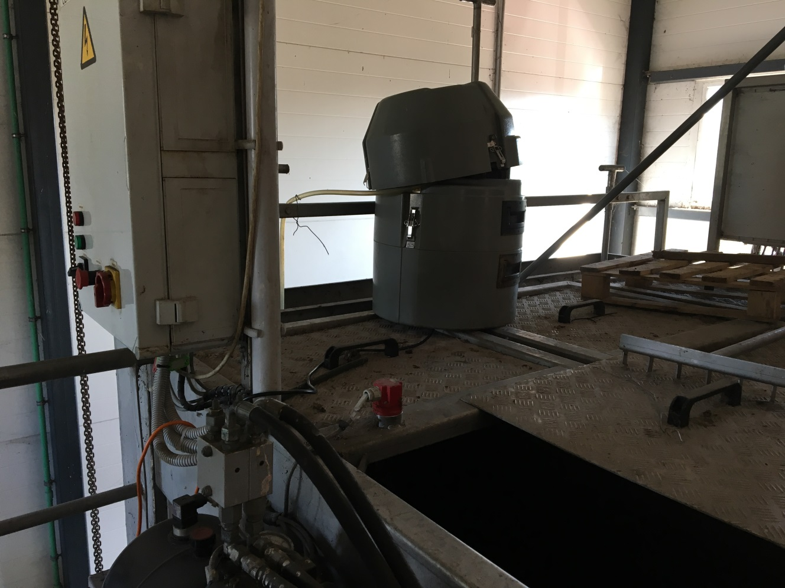
Parauga vākšana tika uzsākta 2018. g. 31. jūlijā 11:00 un pabeigta 2018. g. 1. augustā 10:00.
Laika apstākļi parauga vākšanas laikā: saulains ar mākoņiem, 23 - 25ºC.
Notekūdeņu caurplūde Smiltenes NAI parauga vākšanas laikā: normāla.
Paraugu ņemšanas programma: standarta. Programmas realizācijas laikā nekādas problēmas netika konstatētas.

Alūksne
Notekūdeņu parauga savākšanai Alūksnes NAI tika izvēlēta pēdējā kanalizācijas sūkņu stacija pie pašām Alūksnes NAI. Izvēle izdarīta ar mērķi izslēgt asenizācijas ūdeņu ietekmi.
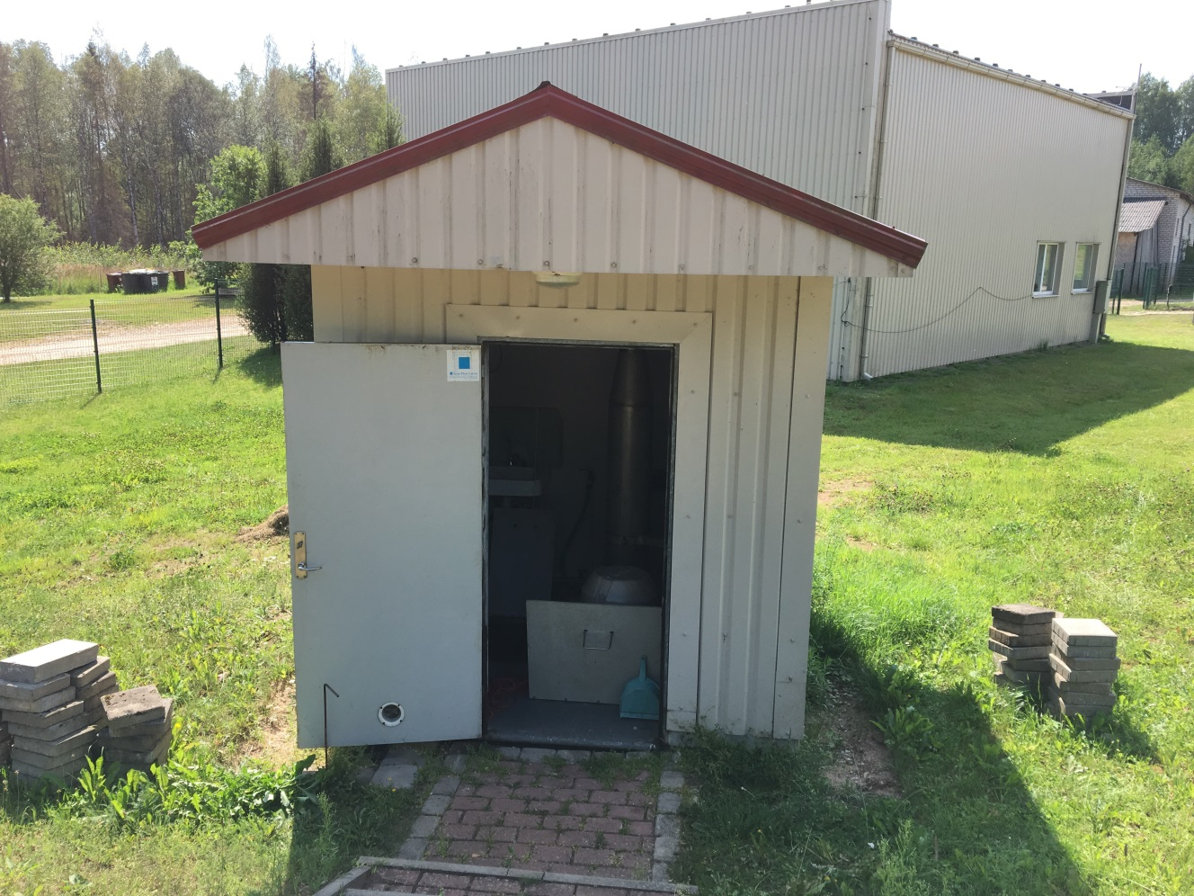

Parauga vākšana tika uzsākta 2018. g. 31. jūlijā 13:00 un pabeigta 2018. g. 1. augustā 12:00.
Laika apstākļi parauga vākšanas laikā: saulains ar mākoņiem, 23 - 25ºC.
Notekūdeņu caurplūde Alūksnes NAI parauga vākšanas laikā: normāla.
Paraugu ņemšanas programma: standarta. Programmas realizācijas laikā nekādas problēmas netika konstatētas.

Balvi
Notekūdeņu parauga savākšanai Balvu NAI tika izvēlēts ieplūdes kanāls pirms automātiskajām restēm.
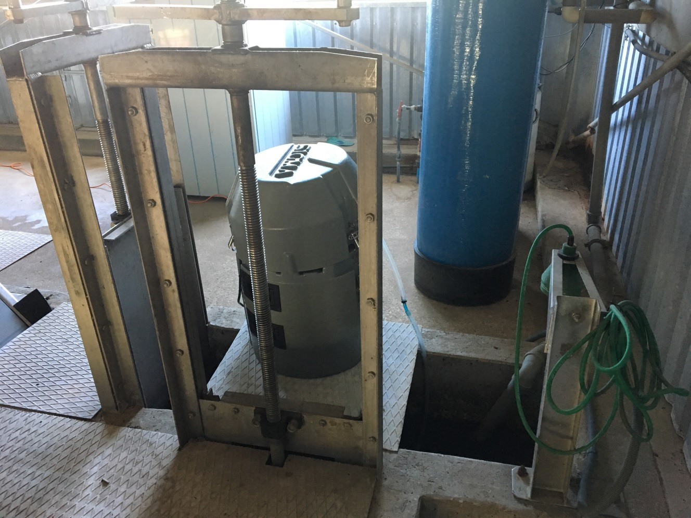

Parauga vākšana tika uzsākta 2018. g. 1. augustā 14:30 un pabeigta 2018. g. 2. augustā 13:30.
Laika apstākļi parauga vākšanas laikā: saulains ar mākoņiem, 25 - 27ºC.
Notekūdeņu caurplūde Balvu NAI parauga vākšanas laikā: normāla.
Paraugu ņemšanas programma: standarta. Programmas realizācijas laikā nekādas problēmas netika konstatētas.

Jaunpiebalga
Notekūdeņu parauga savākšanai Jaunpiebalgas NAI tika izvēlēta ieplūde kompleksās priekšattīrīšanas mezglā.
Parauga vākšana tika uzsākta 2018. g. 1. augustā 15:30 un pabeigta 2018. g. 2. augustā 14:30.
Laika apstākļi parauga vākšanas laikā: saulains ar mākoņiem, 25 - 27ºC.
Notekūdeņu caurplūde Jaunpiebalgas NAI parauga vākšanas laikā: normāla.
Paraugu ņemšanas programma: standarta. Programmas realizācijas laikā nekādas problēmas netika konstatētas.

Priekuļi
Priekuļi paši neveic notekūdeņu attīrīšanu. Visi Priekuļu notekūdeņi tiek attīrīti Cēsu NAI. Notekūdeņu parauga savākšanai Priekuļos tika izvēlēta kanalizācijas sūknētava, kura pārsūknē visus Priekuļu notekūdeņus Cēsu pilsētas kanalizācijas tīklā.
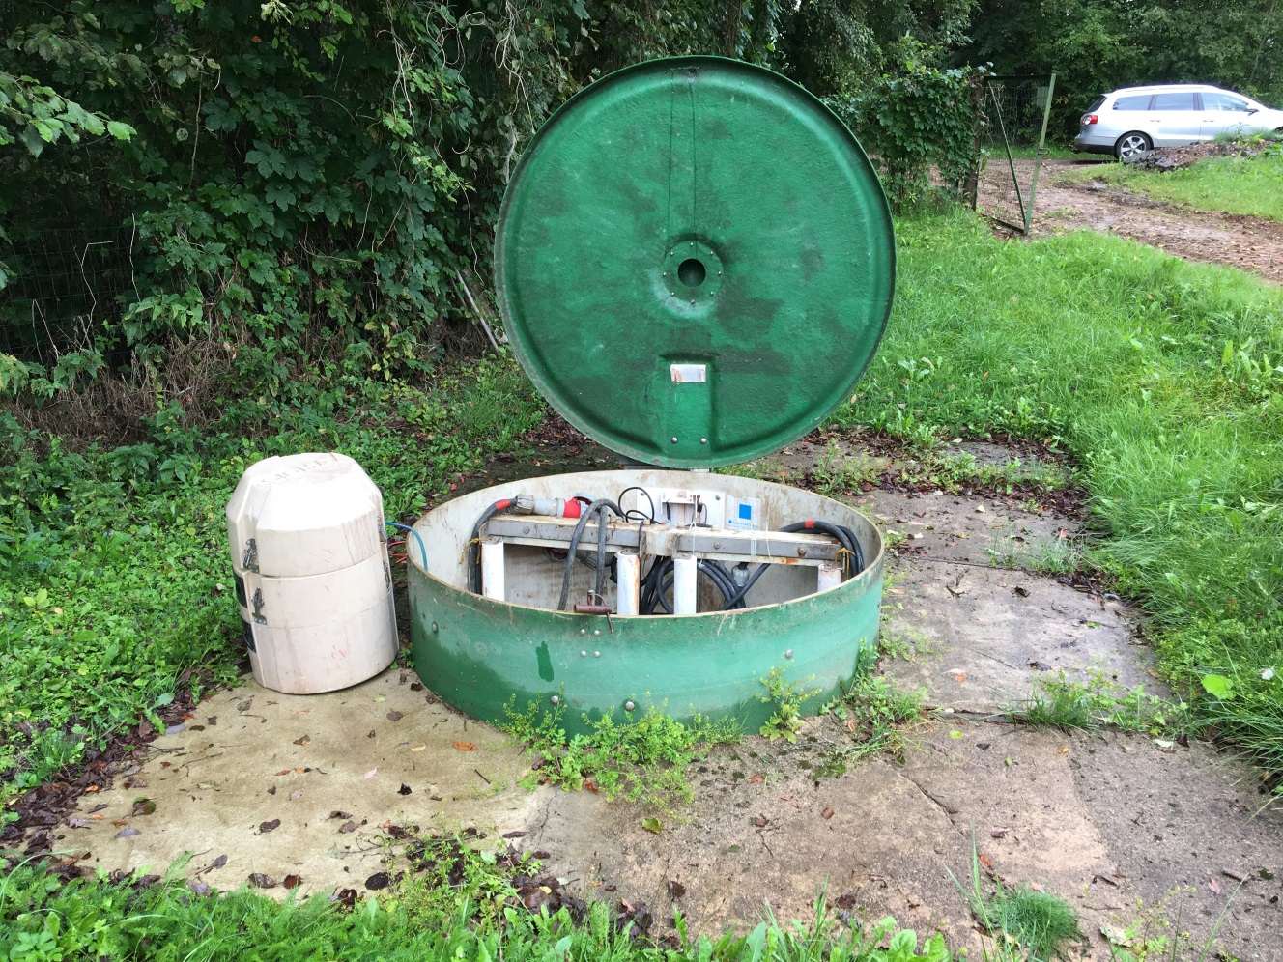

Parauga vākšana tika uzsākta 2018. g. 20. augustā 11:00 un pabeigta 2018. g. 21. augustā 10:00.
Laika apstākļi parauga vākšanas laikā: pavisam neliels lietus, apmācies laiks, 19 - 20ºC.
Notekūdeņu pārsūknēšanas apjoms Priekuļu KSS parauga vākšanas laikā: normāls.
Paraugu ņemšanas programma: standarta. Programmas realizācijas laikā nekādas problēmas netika konstatētas.

Liepa
Tā kā Liepas NAI atrodas slēgtā teritorijā (lai nokļūtu tajā, jābrauc cauri “Lodes” ķieģeļu ražotnei, paraugu ņēmējs tika uzstādīts pēdējā kanalizācijas sūkņu stacijā, kas padod visus notekūdeņus uz Liepas NAI.
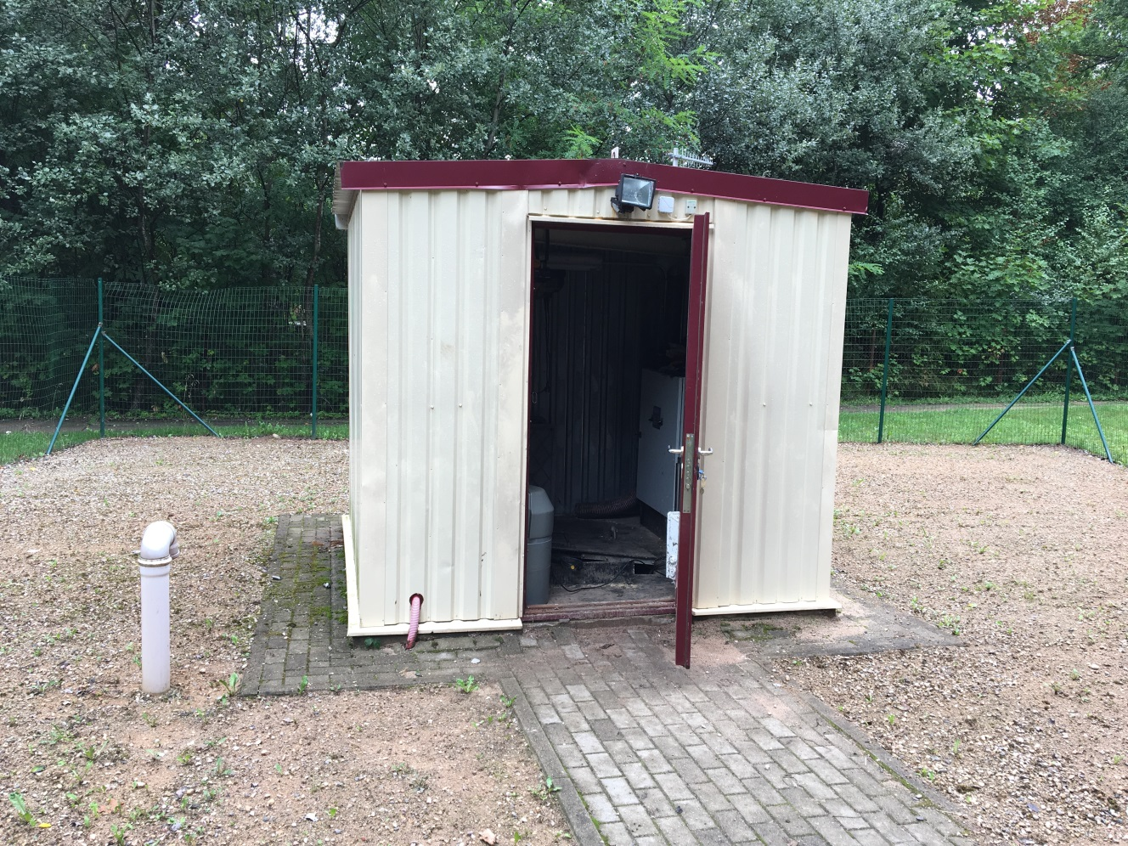

Parauga vākšana tika uzsākta 2018. g. 20. augustā 11:30 un pabeigta 2018. g. 21. augustā 10:30.
Laika apstākļi parauga vākšanas laikā: pavisam neliels lietus, apmācies laiks, 19 - 20ºC.
Notekūdeņu caurplūde Liepas NAI parauga vākšanas laikā: normāla.
Paraugu ņemšanas programma: standarta. Programmas realizācijas laikā nekādas problēmas netika konstatētas.

Valka
Notekūdeņu parauga savākšanai Valkas NAI tika izvēlēta pēdējā kanalizācijas sūkņu stacija pie pašām Valkas NAI. Izvēle izdarīta ar mērķi izslēgt asenizācijas ūdeņu ietekmi.
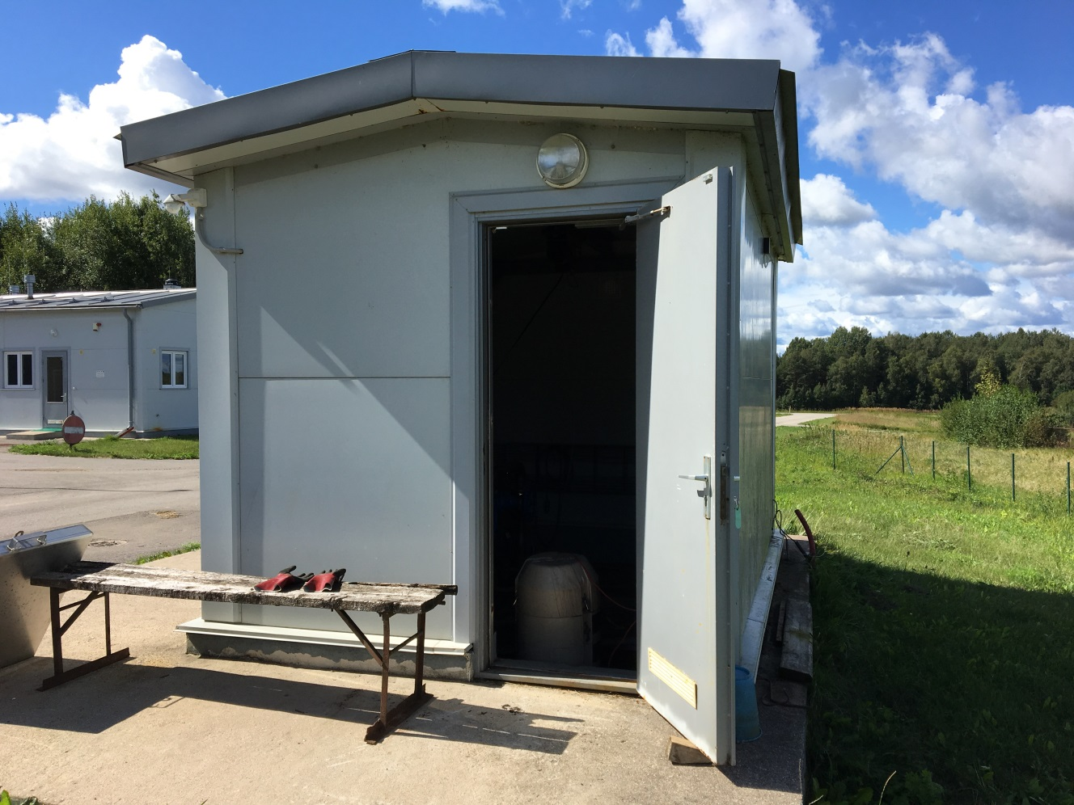

Parauga vākšana tika uzsākta 2018. g. 21. augustā 13:00 un pabeigta 2018. g. 22. augustā 12:00.
Laika apstākļi parauga vākšanas laikā: īslaicīgs lietus, apmācies laiks, ap 21ºC.
Notekūdeņu caurplūde Valkas NAI parauga vākšanas laikā: normāla.
Paraugu ņemšanas programma: standarta. Programmas realizācijas laikā nekādas problēmas netika konstatētas.

Rūjiena
Notekūdeņu parauga savākšanai Rūjienas NAI tika izvēlēts ieplūdes kanāls pirms automātiskajām restēm.
Parauga vākšana tika uzsākta 2018. g. 21. augustā 14:30 un pabeigta 2018. g. 22. augustā 13:30.
Laika apstākļi parauga vākšanas laikā: mainīgs mākoņu daudzums, vakarā pērkona negaiss, ap 21ºC.
Notekūdeņu caurplūde Rūjienas NAI parauga vākšanas laikā: mazliet paaugstināta.
Paraugu ņemšanas programma: standarta. Programmas realizācijas laikā nekādas problēmas netika konstatētas.

Salacgrīva
Notekūdeņu parauga savākšanai Rūjienas NAI tika izvēlēts ieplūdes kanāls pirms automātiskajām restēm, netālu no stacionārā paraugu ņēmēja (netika izmantots).
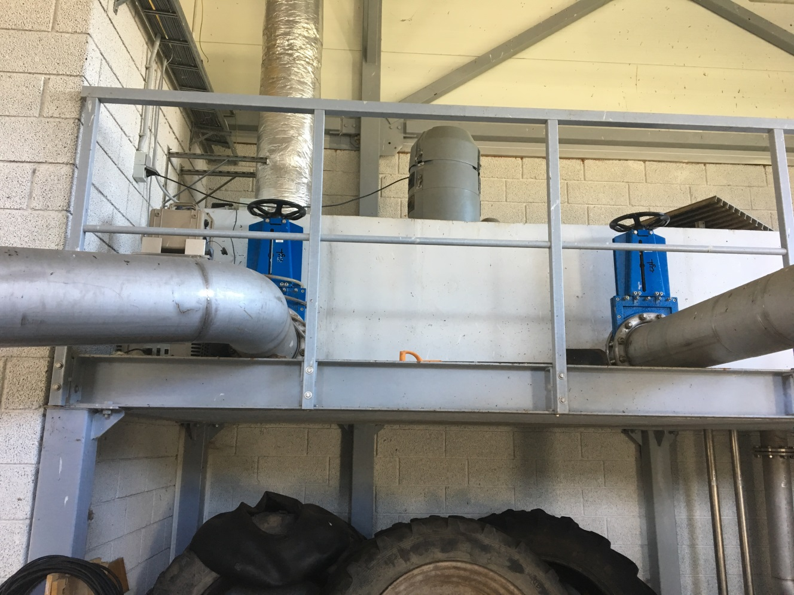

Parauga vākšana tika uzsākta 2018. g. 22. augustā 15:30 un pabeigta 2018. g. 23. augustā 14:30.
Laika apstākļi parauga vākšanas laikā: saulains, ap 20ºC.
Notekūdeņu caurplūde Salacgrīvas NAI parauga vākšanas laikā: normāla.
Paraugu ņemšanas programma: standarta. Programmas realizācijas laikā nekādas problēmas netika konstatētas.

Limbaži
Notekūdeņu parauga savākšanai Limbažu NAI tika izvēlēta pēdējā kanalizācijas sūkņu stacija Limbažu centrā (pie Jūras ielas). Izvēle izdarīta ar mērķi izslēgt asenizācijas ūdeņu ietekmi.
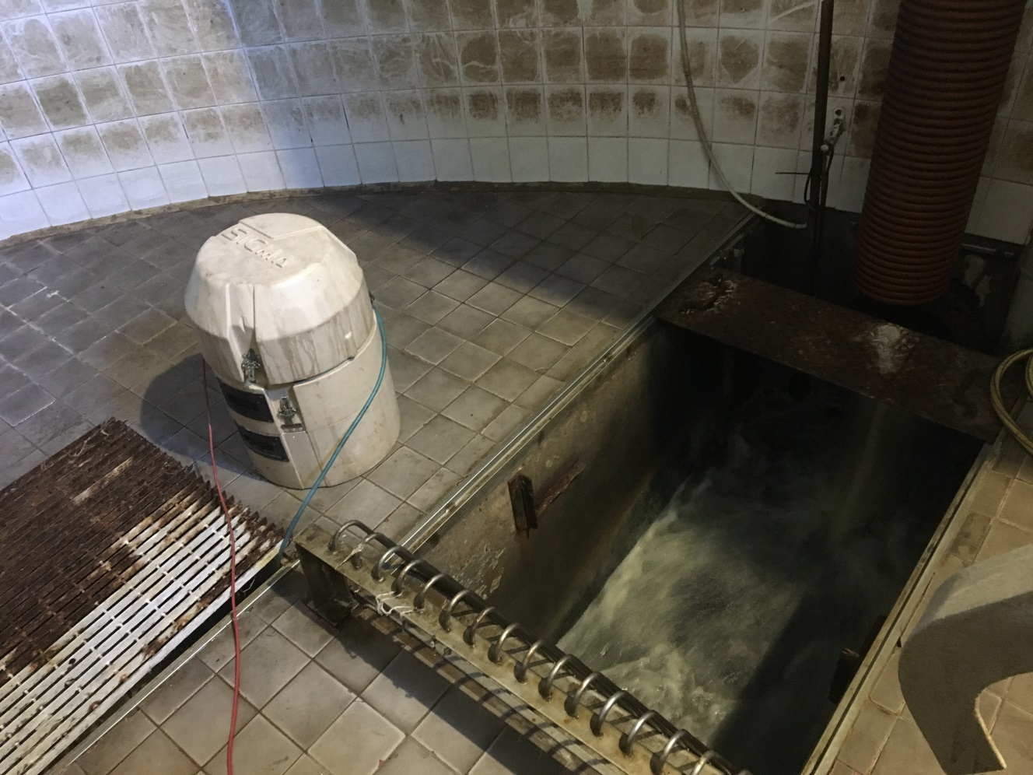
Parauga vākšana tika uzsākta 2018. g. 22. augustā 16:30 un pabeigta 2018. g. 23. augustā 15:30.
Laika apstākļi parauga vākšanas laikā: saulains, ap 20ºC.
Notekūdeņu caurplūde Limbažu NAI parauga vākšanas laikā: normāla.
Paraugu ņemšanas programma: standarta. Programmas realizācijas laikā nekādas problēmas netika konstatētas.

Kandava
Notekūdeņu parauga savākšanai Kandavas NAI tika izvēlēta sadales kamera pie bioloģiskās attīrīšanas baseiniem.
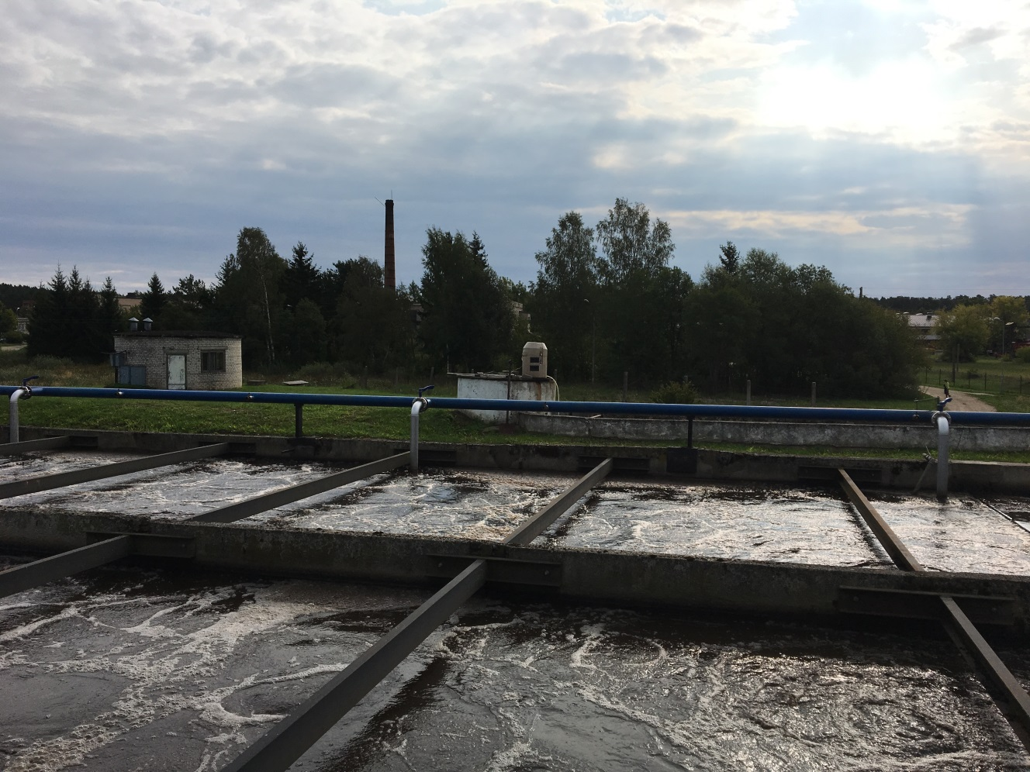

Parauga vākšana tika uzsākta 2018. g. 28. augustā 11:00 un pabeigta 2018. g. 29. augustā 10:00.
Laika apstākļi parauga vākšanas laikā: mainīgs mākoņu daudzums, saulains, ap 19 - 23ºC.
Notekūdeņu caurplūde Kandavas NAI parauga vākšanas laikā: normāla.
Paraugu ņemšanas programma: standarta. Programmas realizācijas laikā nekādas problēmas netika konstatētas.
Paņemts asenizācijas ūdeņu paraugs.

Stende
Stendē ir 2 NAI. Notekūdeņu parauga savākšanai Stendes NAI “mežā” tika izvēlēta smilšu uztvērēja kanāls pie bioloģiskās attīrīšanas baseiniem.
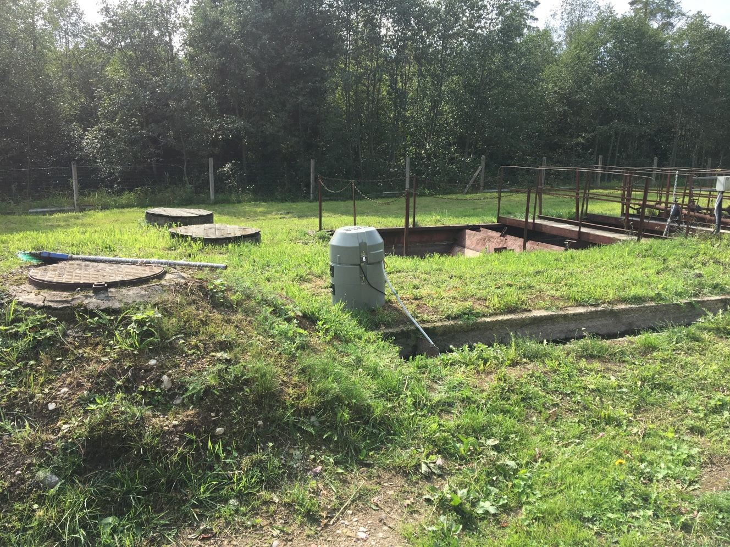

Parauga vākšana tika uzsākta 2018. g. 28. augustā 13:00 un pabeigta 2018. g. 29. augustā 12:00.
Laika apstākļi parauga vākšanas laikā: mainīgs mākoņu daudzums, saulains, ap 19 - 23ºC.
Notekūdeņu caurplūde Stendes NAI parauga vākšanas laikā: normāla.
Paraugu ņemšanas programma: standarta. Programmas realizācijas laikā nekādas problēmas netika konstatētas.

Dundaga
Notekūdeņu parauga savākšanai Dundagas NAI tika izvēlēta smilšu uztvērēja kanāls pie bioloģiskās attīrīšanas baseiniem.
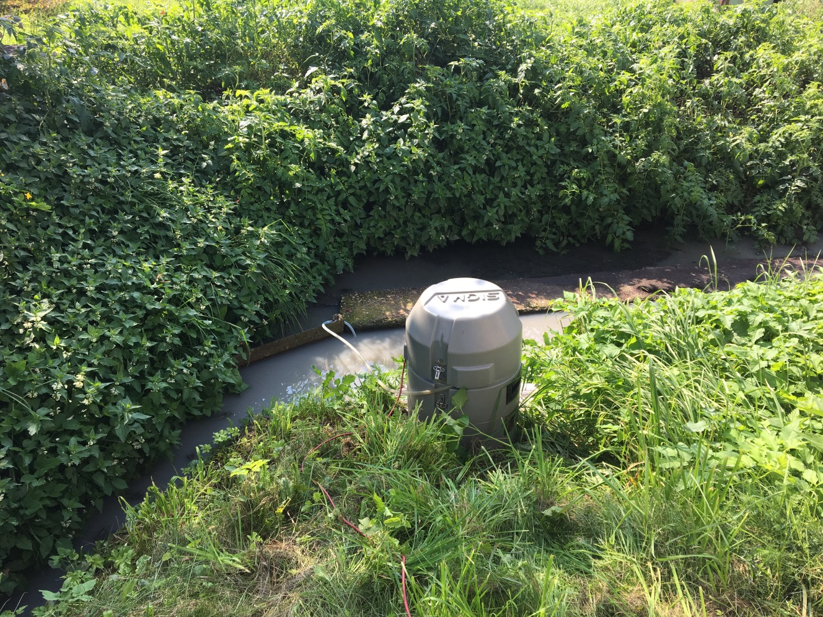

Parauga vākšana tika uzsākta 2018. g. 29. augustā 14:00 un pabeigta 2018. g. 30. augustā 13:00.
Laika apstākļi parauga vākšanas laikā: mainīgs mākoņu daudzums, saulains, ap 19 - 23ºC.
Notekūdeņu caurplūde Dundagas NAI parauga vākšanas laikā: normāla. Noņemot paraugu ņēmēju, notekūdeņi bija neparasti rozā krāsā.
Paraugu ņemšanas programma: standarta. Programmas realizācijas laikā nekādas problēmas netika konstatētas.

Roja
Notekūdeņu parauga savākšanai Rojas NAI tika izvēlēts kanāls pie automātiskajām restēm.
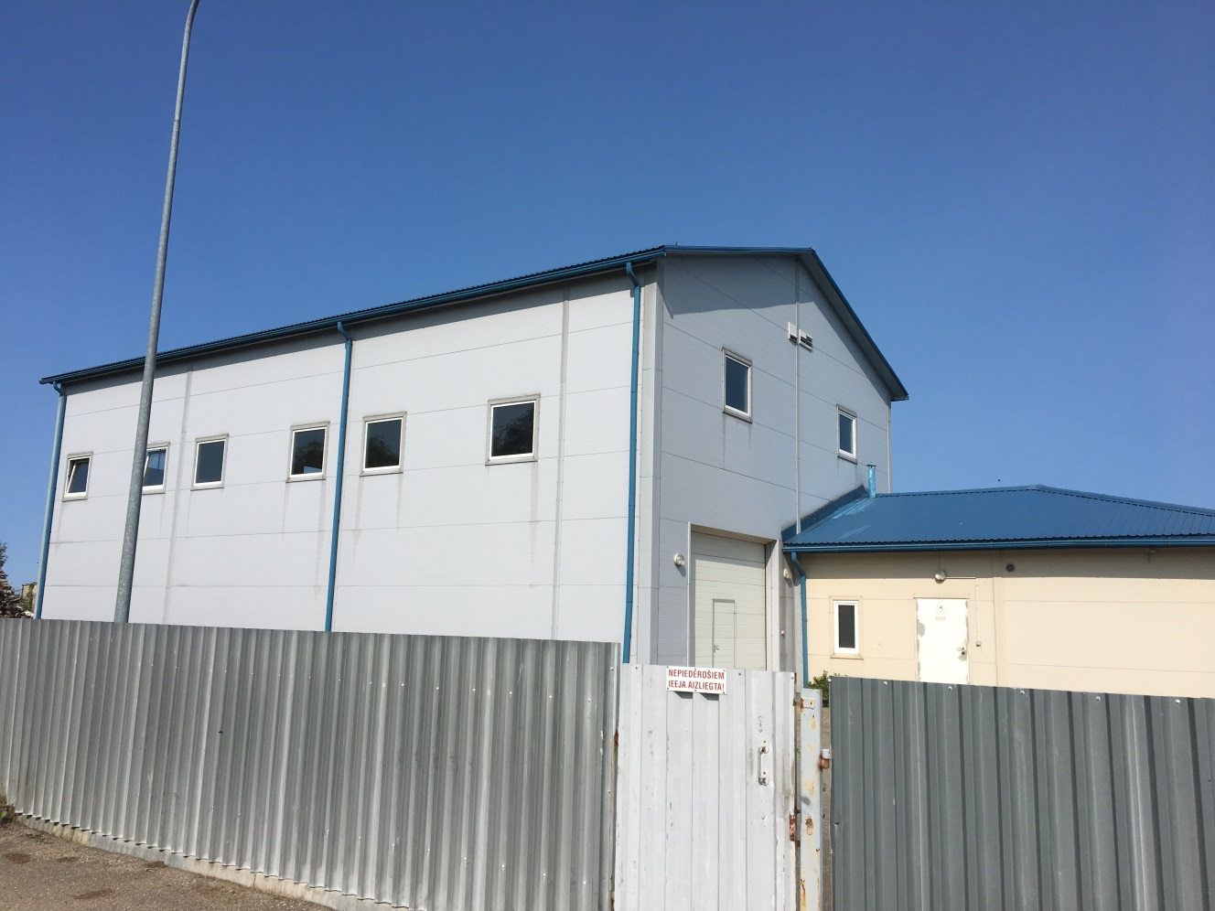
Parauga vākšana tika uzsākta 2018. g. 29. augustā 15:00 un pabeigta 2018. g. 30. augustā 14:00.
Laika apstākļi parauga vākšanas laikā: mainīgs mākoņu daudzums, saulains, ap 19 - 23ºC.
Notekūdeņu caurplūde Rojas NAI parauga vākšanas laikā: normāla.
Paraugu ņemšanas programma: standarta. Programmas realizācijas laikā nekādas problēmas netika konstatētas.

Skrunda
Notekūdeņu parauga savākšanai Skrundas NAI tika izvēlēts smilšu atdalītājs.
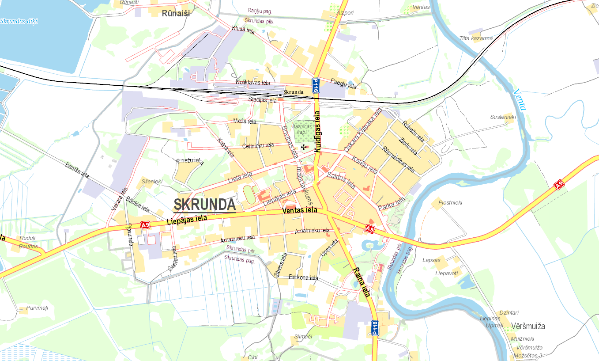
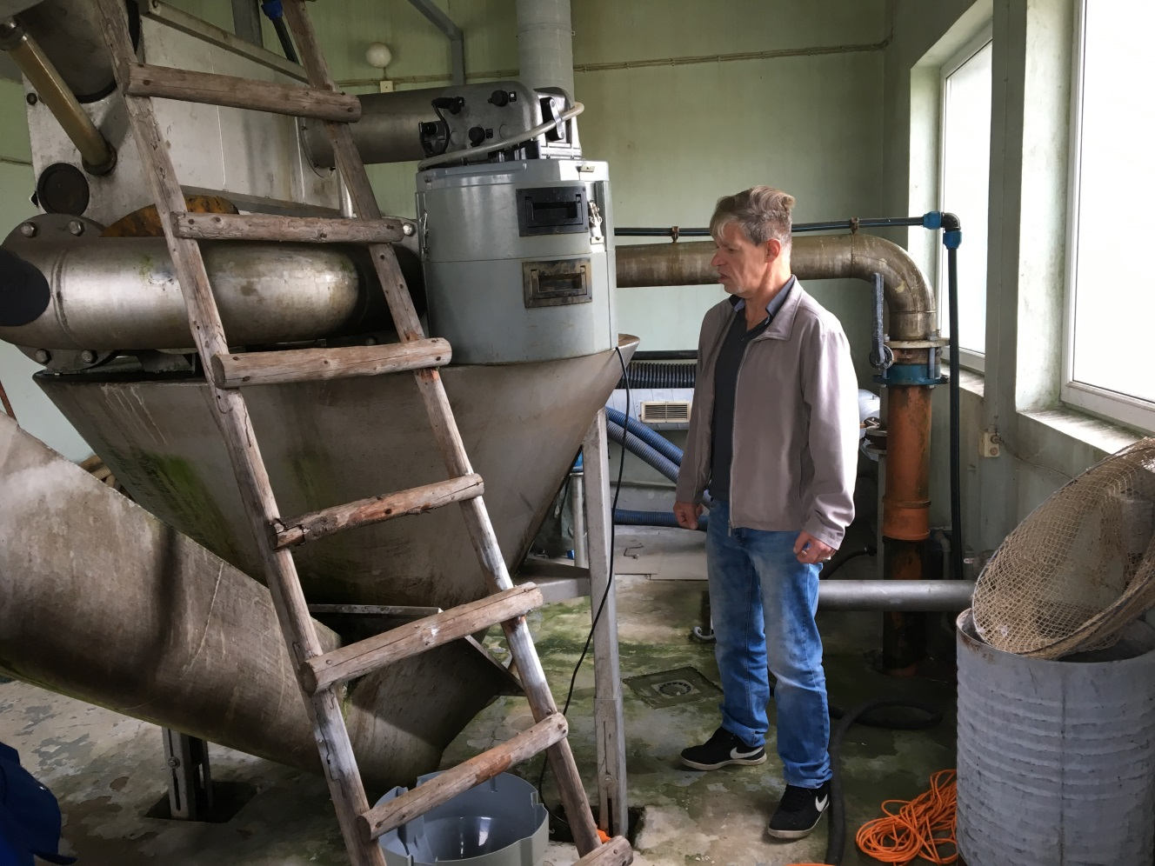

Parauga vākšana tika uzsākta 2018. g. 10. septembrī 9:00 un pabeigta 2018. g. 11. septembrī 8:00.
Laika apstākļi parauga vākšanas laikā: mainīgs mākoņu daudzums, saulains, ap 19 - 23ºC.
Notekūdeņu caurplūde Skrundas NAI parauga vākšanas laikā: normāla.
Paraugu ņemšanas programma: standarta. Programmas realizācijas laikā nekādas problēmas netika konstatētas.

Aizpute
Notekūdeņu parauga savākšanai Aizputes NAI tika izvēlēts kanāls pirms automātiskajām restēm.
Parauga vākšana tika uzsākta 2018. g. 10. septembrī 14:00 un pabeigta 2018. g. 11. septembrī 13:00.
Laika apstākļi parauga vākšanas laikā: mainīgs mākoņu daudzums, saulains, ap 19 - 23ºC.
Notekūdeņu caurplūde Aizputes NAI parauga vākšanas laikā: normāla.
Paraugu ņemšanas programma: standarta. Programmas realizācijas laikā nekādas problēmas netika konstatētas.

Grobiņa
Notekūdeņu parauga savākšanai Grobiņas NAI tika izvēlēta pēdējā kanalizācijas sūkņu stacija pie pašām NAI. Sūknētava izvēlēta, lai garantētu pietiekamu līmeni paraugu ņemšanas vietā.
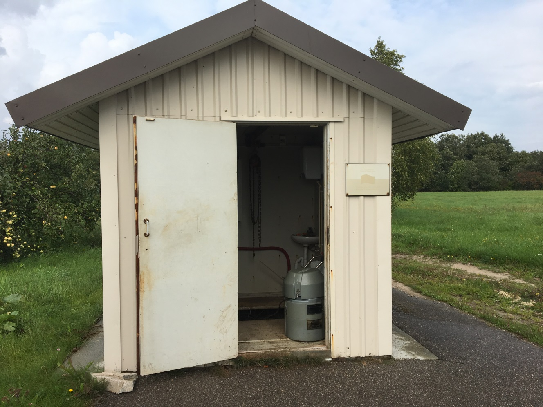

Parauga vākšana tika uzsākta 2018. g. 11. septembrī 14:30 un pabeigta 2018. g. 12. septembrī 13:30.
Laika apstākļi parauga vākšanas laikā: apmācies laiks, pievakarē lietus, ap 19 - 21ºC.
Notekūdeņu caurplūde Grobiņas NAI parauga vākšanas laikā: normāla.
Paraugu ņemšanas programma: standarta. Programmas realizācijas laikā nekādas problēmas netika konstatētas.
Paņemts asenizācijas ūdeņu paraugs. Tā kā tajā ir ievērojams biotualešu īpatsvars, paraugs tumši zaļš.

Brocēni
Notekūdeņu parauga savākšanai Brocēnu NAI tika izvēlēts sadales kanāls pirms bioloģiskās attīrīšanas baseiniem.
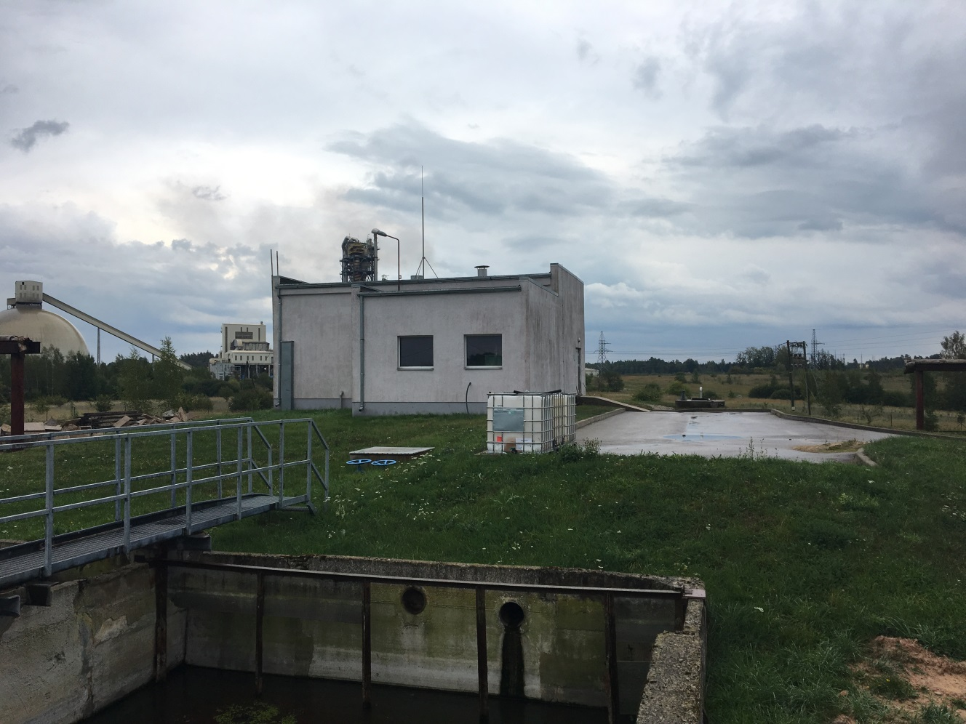

Parauga vākšana tika uzsākta 2018. g. 11. septembrī 15:30 un pabeigta 2018. g. 12. septembrī 14:30.
Laika apstākļi parauga vākšanas laikā: apmācies laiks, pievakarē lietus, ap 19 - 21ºC.
Notekūdeņu caurplūde Brocēnu NAI parauga vākšanas laikā: normāla.
Paraugu ņemšanas programma: standarta. Programmas realizācijas laikā nekādas problēmas netika konstatētas.

Priekule
Notekūdeņu parauga savākšanai Priekules NAI tika izvēlēts sadales kanāls pirms automātiskajām restēm.
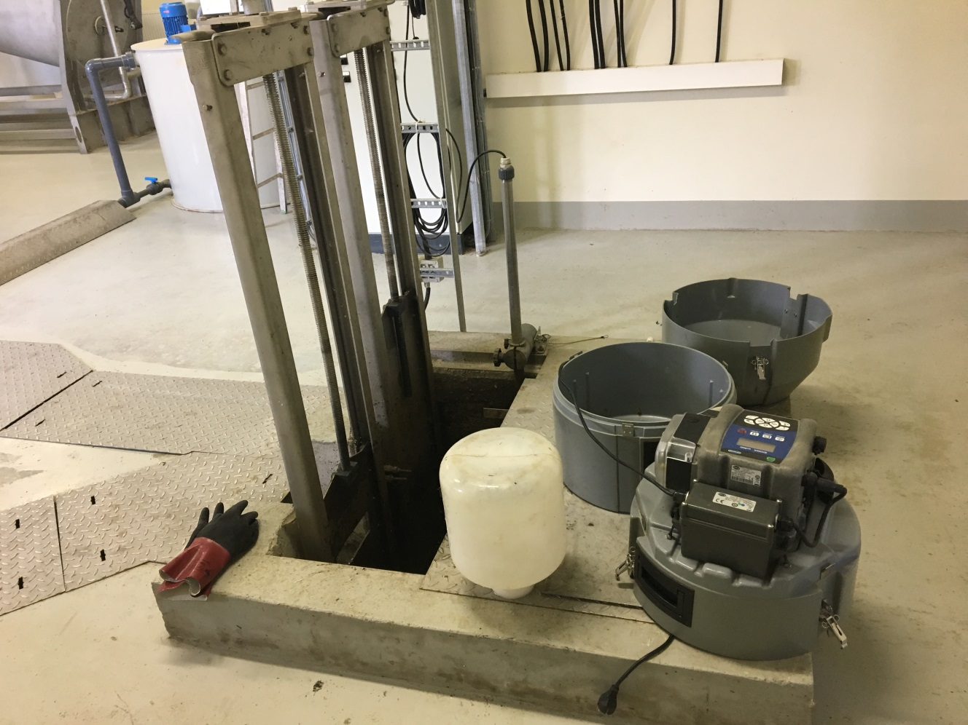

Parauga vākšana tika uzsākta 2018. g. 12. septembrī 15:30 un pabeigta 2018. g. 13. septembrī 14:30.
Laika apstākļi parauga vākšanas laikā: apmācies laiks, bez lietus, ap 19 - 21ºC.
Notekūdeņu caurplūde Priekules NAI parauga vākšanas laikā: normāla.
Paraugu ņemšanas programma: standarta. Programmas realizācijas laikā nekādas problēmas netika konstatētas.

Auce
Notekūdeņu parauga savākšanai Auces NAI tika izvēlēta iekšējā kanalizācijas sūkņu stacija. Paralēli paņemts paraugs ar Auces stacionāro paraugu ņēmēju.
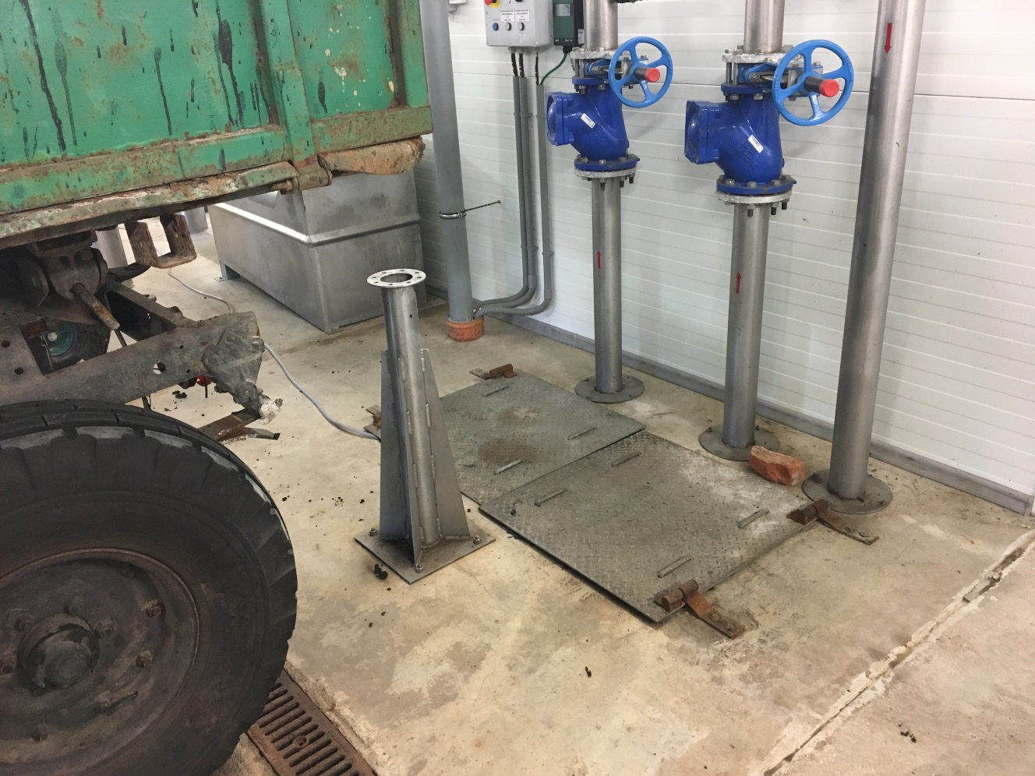

Parauga vākšana tika uzsākta 2018. g. 12. septembrī 15:00 un pabeigta 2018. g. 13. septembrī 14:00.
Laika apstākļi parauga vākšanas laikā: apmācies laiks, bez lietus, ap 19 - 21ºC.
Notekūdeņu caurplūde Priekules NAI parauga vākšanas laikā: normāla.
Paraugu ņemšanas programma: standarta. Programmas realizācijas laikā nekādas problēmas netika konstatētas.

Īslīce
Notekūdeņu parauga savākšanai Īslīces NAI tika izvēlēts kanāls pirms automātiskajām restēm.
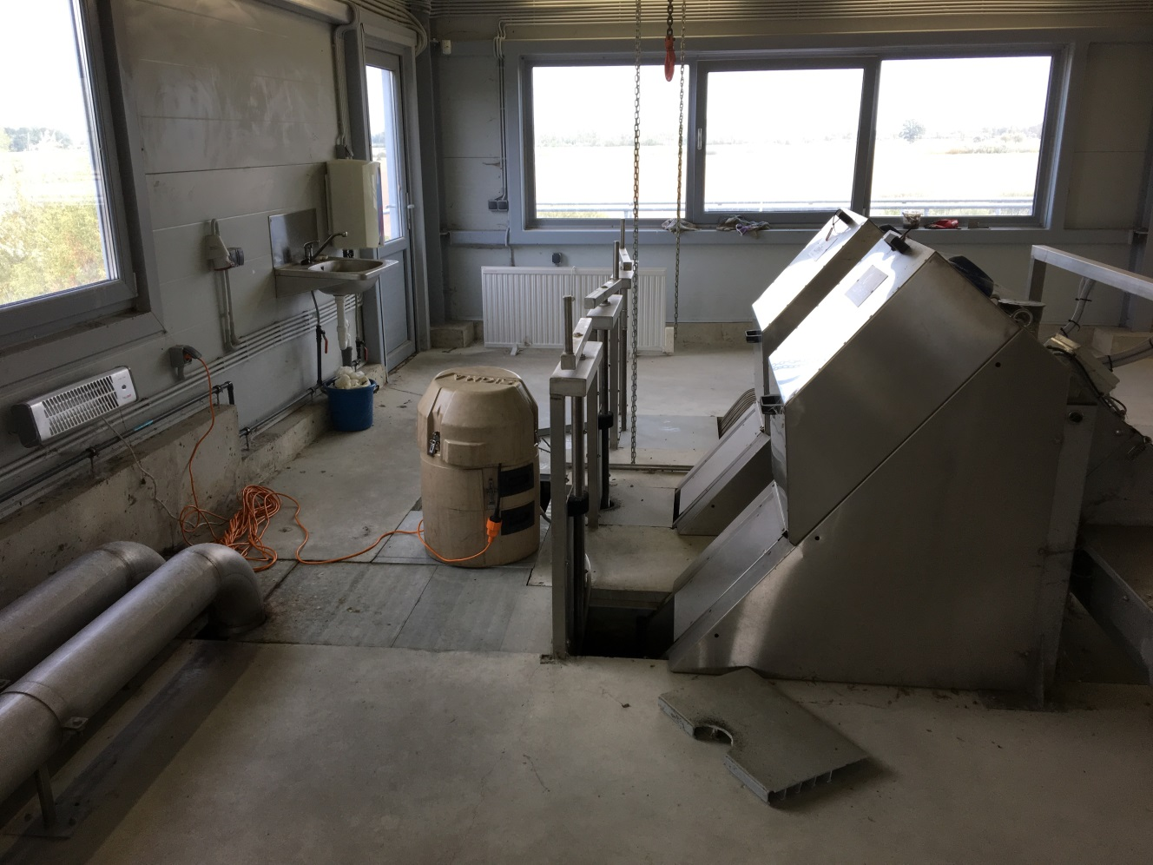

Parauga vākšana tika uzsākta 2018. g. 17. septembrī 10:30 un pabeigta 2018. g. 18. septembrī 9:30.
Laika apstākļi parauga vākšanas laikā: apmācies laiks, bez lietus, ap 19ºC.
Notekūdeņu caurplūde Īslīces NAI parauga vākšanas laikā: normāla.
Paraugu ņemšanas programma: standarta. Programmas realizācijas laikā nekādas problēmas netika konstatētas.

Vecumnieki
Notekūdeņu parauga savākšanai Vecumnieku NAI tika izvēlēts kanāls pirms automātiskajām restēm.
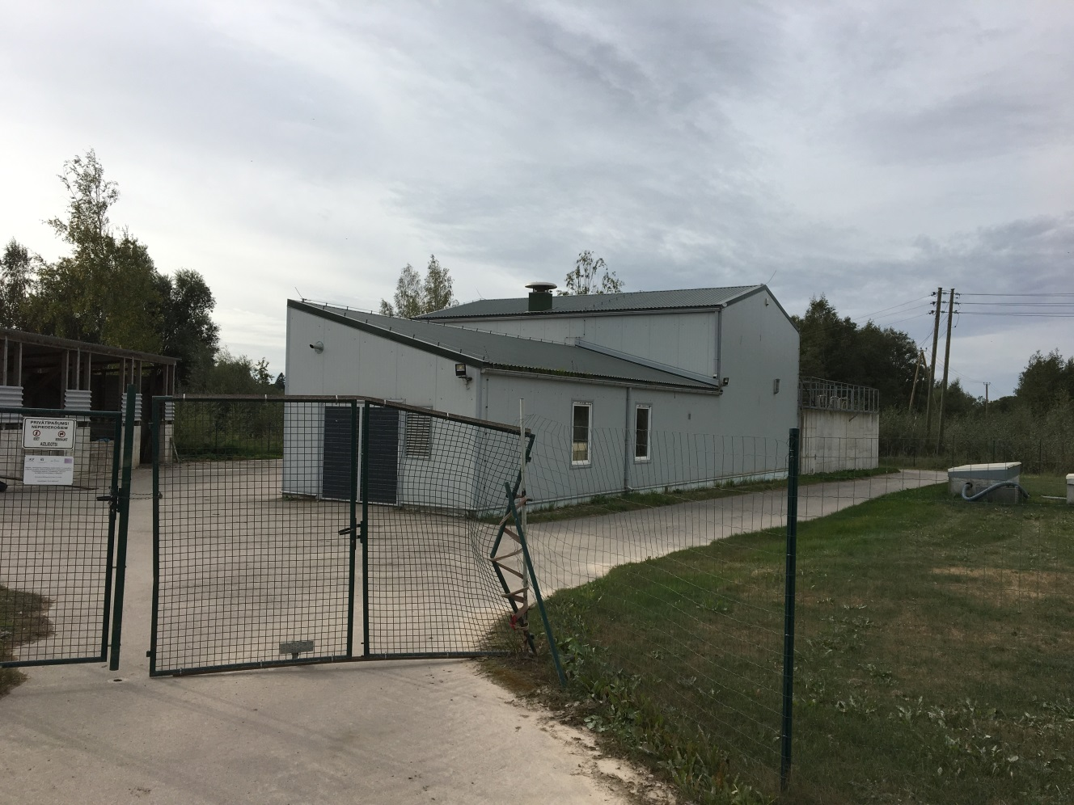

Parauga vākšana tika uzsākta 2018. g. 17. septembrī 11:30 un pabeigta 2018. g. 18. septembrī 10:30.
Laika apstākļi parauga vākšanas laikā: apmācies laiks, bez lietus, ap 19ºC.
Notekūdeņu caurplūde Vecumnieku NAI parauga vākšanas laikā: normāla.
Paraugu ņemšanas programma: standarta. Programmas realizācijas laikā nekādas problēmas netika konstatētas.

Lielvārde
Notekūdeņu parauga savākšanai Lielvārdes NAI tika izvēlēts kanāls pirms automātiskajām restēm.
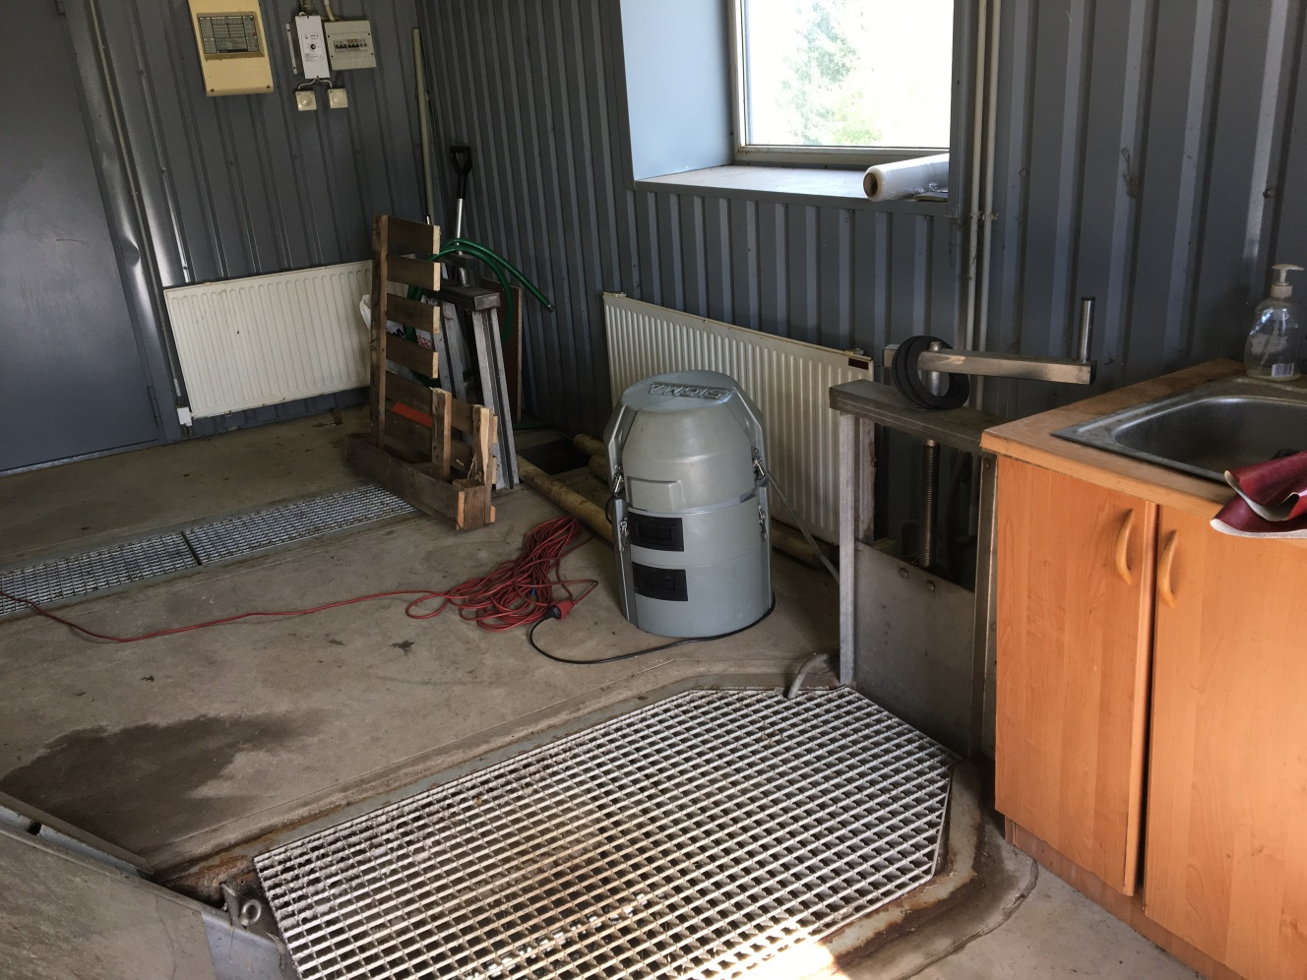

Parauga vākšana tika uzsākta 2018. g. 18. septembrī 12:30 un pabeigta 2018. g. 19. septembrī 11:30.
Laika apstākļi parauga vākšanas laikā: mainīgs mākoņu daudzums, bez lietus, ap 19 - 26ºC (19.09. kļuva stipri siltāks).
Notekūdeņu caurplūde Lielvārdes NAI parauga vākšanas laikā: normāla.
Paraugu ņemšanas programma: standarta. Programmas realizācijas laikā nekādas problēmas netika konstatētas.

Skrīveri
Notekūdeņu parauga savākšanai Skrīveru NAI tika izvēlēta kanalizācijas sūkņu stacija, kas atrodas pie pašām NAI. KSS izvēlēta, lai garantētu ūdens līmeni parauga ņemšanas vietā.
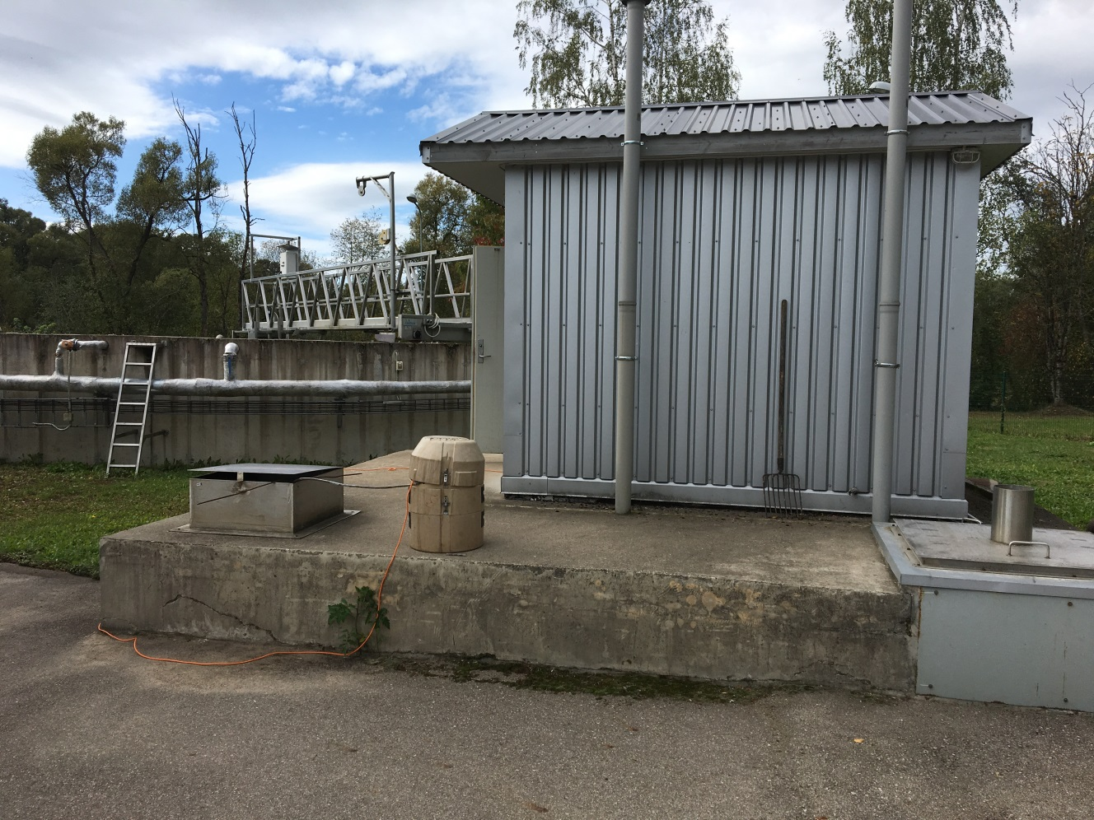
Parauga vākšana tika uzsākta 2018. g. 18. septembrī 14:00 un pabeigta 2018. g. 19. septembrī 13:00.
Laika apstākļi parauga vākšanas laikā: mainīgs mākoņu daudzums, 19 - 26ºC (19.09. kļuva stipri siltāks).
Notekūdeņu caurplūde Skrīveru NAI parauga vākšanas laikā: normāla.
Paraugu ņemšanas programma: standarta. Programmas realizācijas laikā nekādas problēmas netika konstatētas.

Pļaviņas
Notekūdeņu parauga savākšanai Pļaviņu NAI tika izvēlēts kanāls pirms automātiskajām restēm.
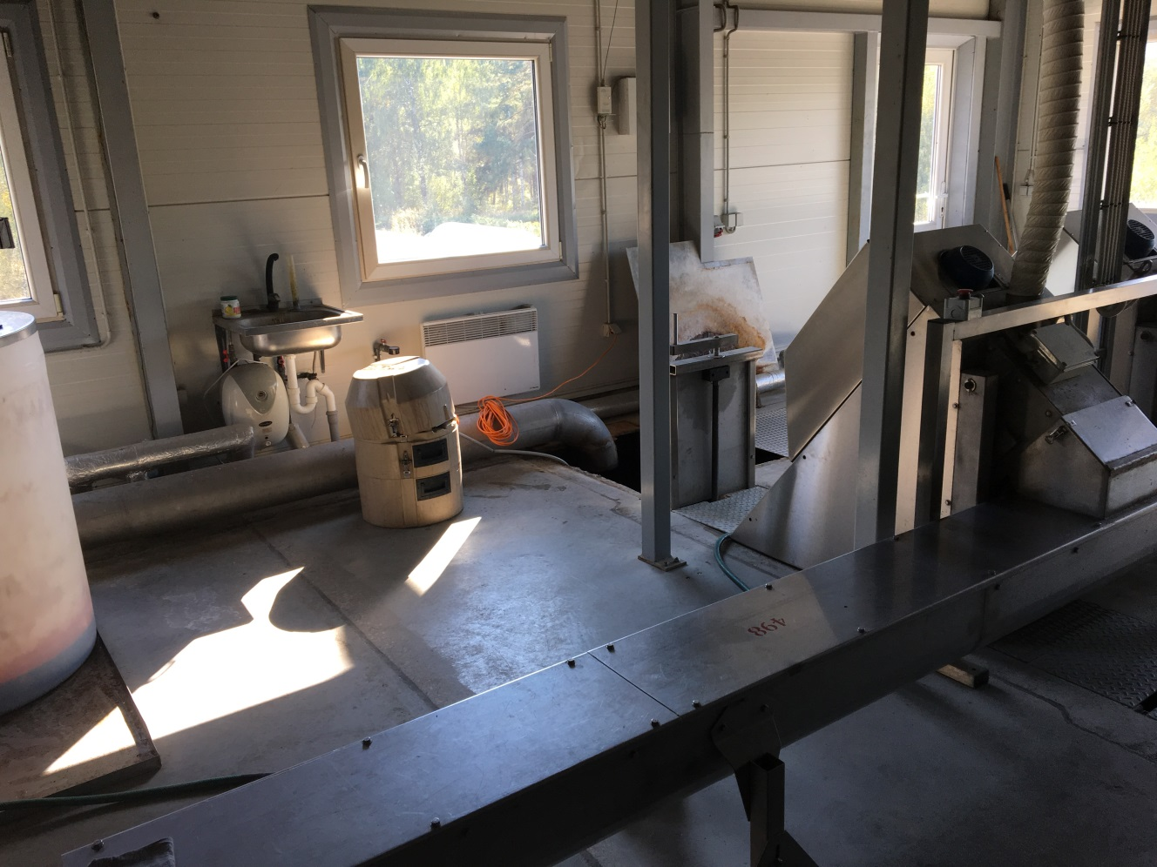

Parauga vākšana tika uzsākta 2018. g. 19. septembrī 13:30 un pabeigta 2018. g. 20. septembrī 12:30.
Laika apstākļi parauga vākšanas laikā: mainīgs mākoņu daudzums, bez lietus, ap 27ºC.
Notekūdeņu caurplūde Pļaviņu NAI parauga vākšanas laikā: normāla.
Paraugu ņemšanas programma: standarta. Programmas realizācijas laikā nekādas problēmas netika konstatētas.

Ērgļi
Notekūdeņu parauga savākšanai Ērgļu NAI tika izvēlēta kanalizācijas sūkņu stacija, kas atrodas pie pašām NAI. KSS izvēlēta, lai garantētu ūdens līmeni parauga ņemšanas vietā.
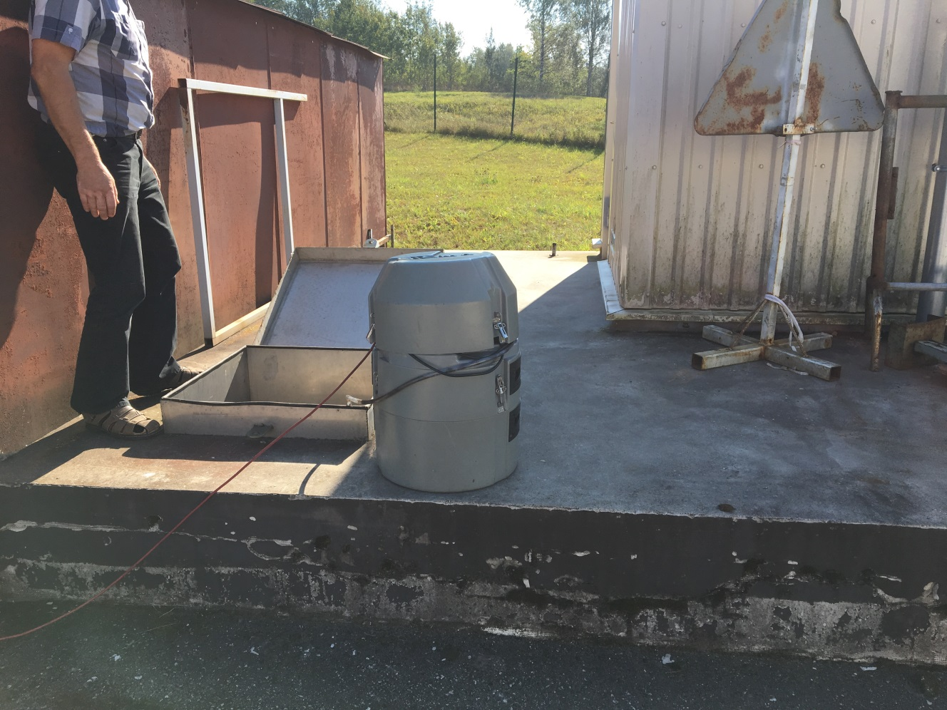

Parauga vākšana tika uzsākta 2018. g. 19. septembrī 14:30 un pabeigta 2018. g. 20. septembrī 13:30.
Laika apstākļi parauga vākšanas laikā: mainīgs mākoņu daudzums, bez lietus, līdz +27ºC.
Notekūdeņu caurplūde Ērgļu NAI parauga vākšanas laikā: normāla.
Paraugu ņemšanas programma: standarta. Programmas realizācijas laikā nekādas problēmas netika konstatētas.

Līvāni
Notekūdeņu parauga savākšanai Līvānu NAI tika izvēlēts kanāls pirms automātiskajām restēm.
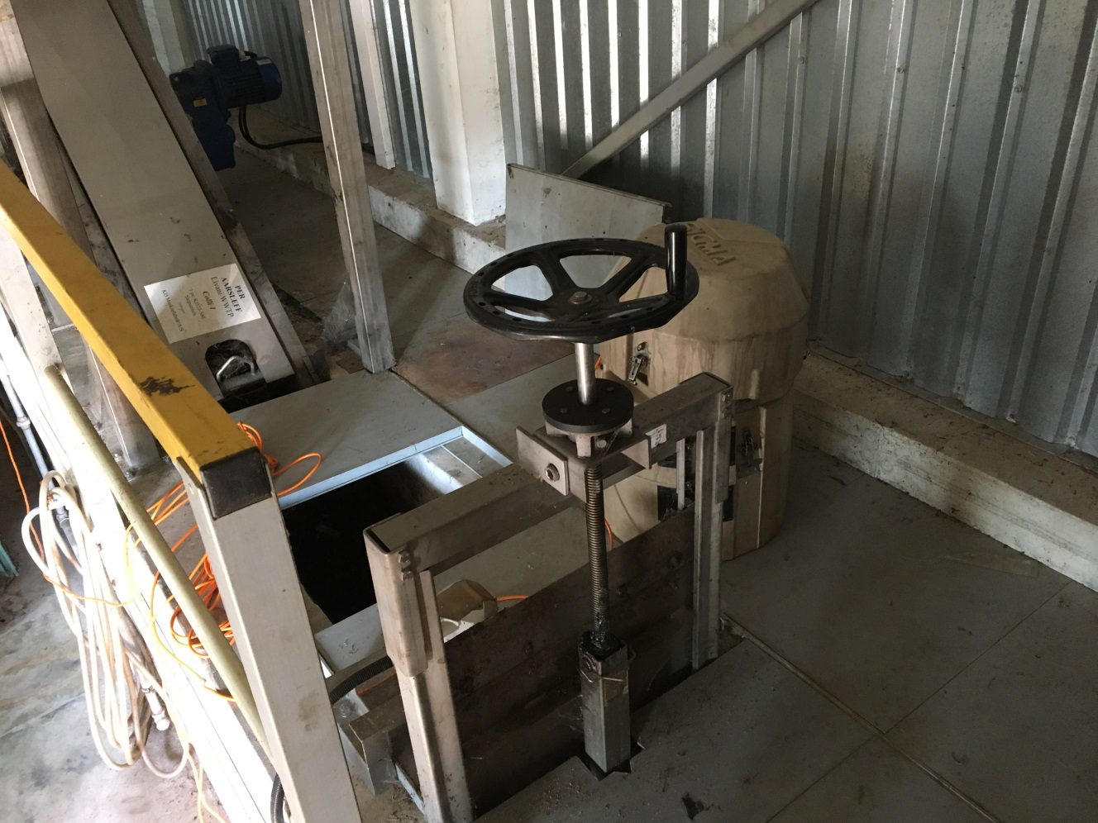

Parauga vākšana tika uzsākta 2018. g. 20. septembrī 14:30 un pabeigta 2018. g. 21. septembrī 13:30.
Laika apstākļi parauga vākšanas laikā: mainīgs mākoņu daudzums, bez lietus, līdz +28ºC.
Notekūdeņu caurplūde Līvānu NAI parauga vākšanas laikā: normāla.
Paraugu ņemšanas programma: standarta. Programmas realizācijas laikā nekādas problēmas netika konstatētas.

Jaunolaine
Notekūdeņu parauga savākšanai Jaunolaines NAI tika izvēlēta gružu atdalīšanas iekārta.
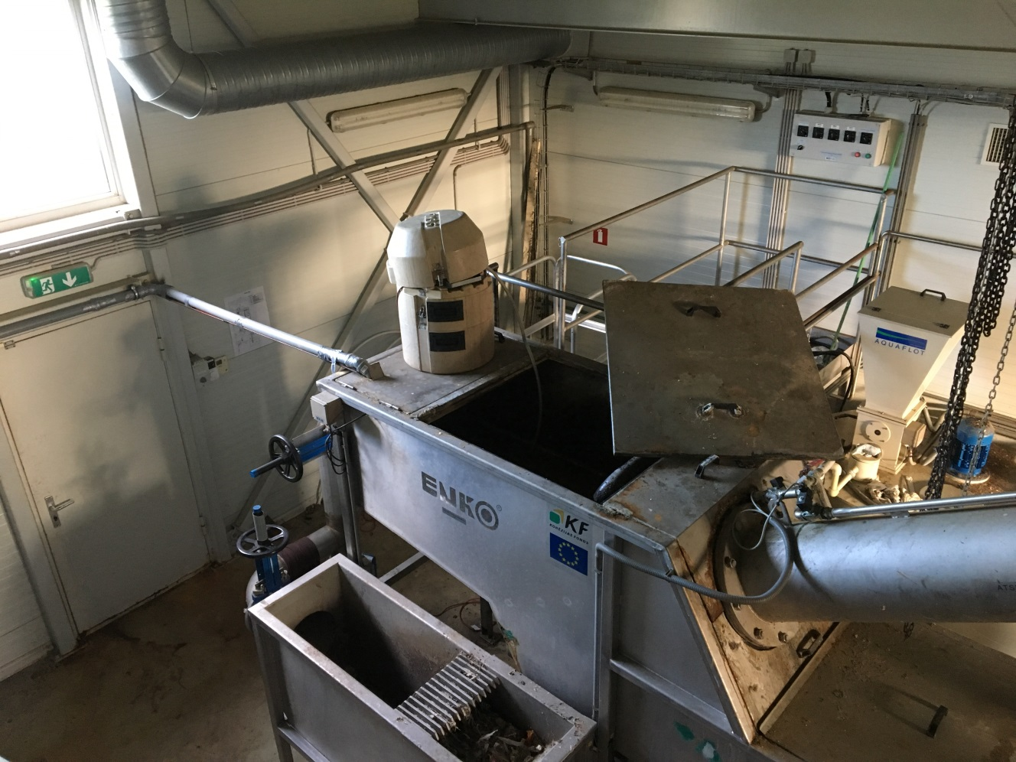

Parauga vākšana tika uzsākta 2018. g. 1. oktobrī 10:00 un pabeigta 2018. g. 2. oktobrī 9:00.
Laika apstākļi parauga vākšanas laikā: apmācies laiks, sīks lietus, līdz +15ºC.
Notekūdeņu caurplūde Jaunolaines NAI parauga vākšanas laikā: normāla.
Paraugu ņemšanas programma: standarta. Programmas realizācijas laikā nekādas problēmas netika konstatētas.

Ozolnieki
Notekūdeņu parauga savākšanai Ozolnieku NAI tika izvēlēta gružu atdalīšanas iekārta.
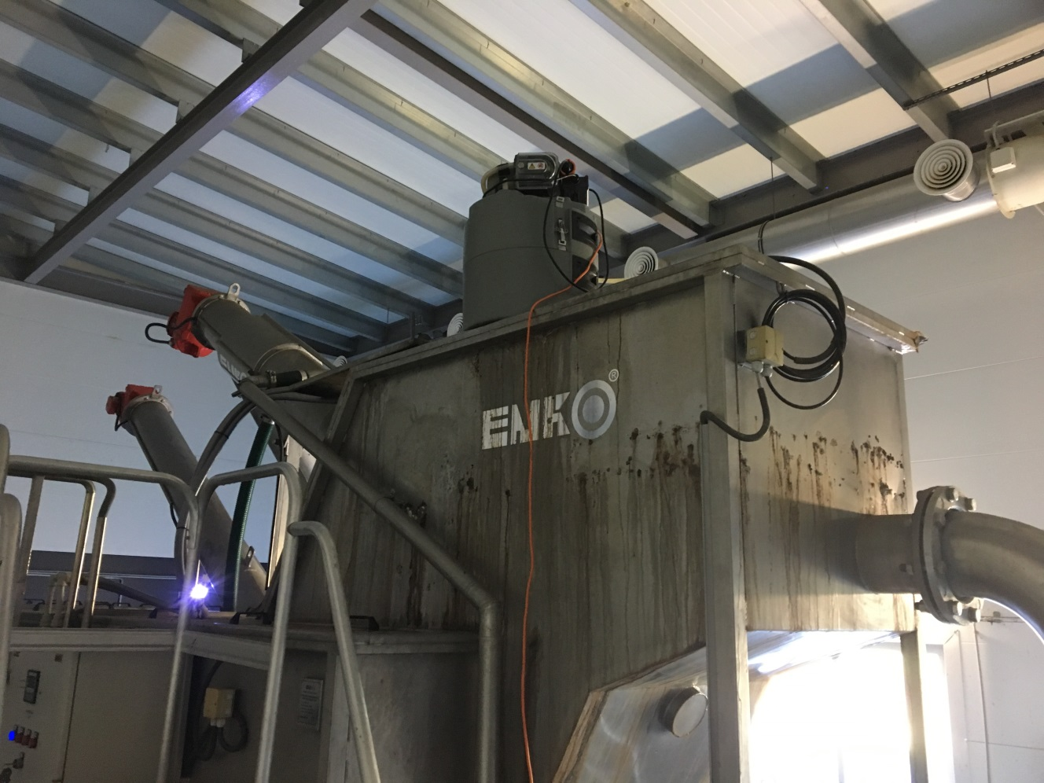

Parauga vākšana tika uzsākta 2018. g. 1. oktobrī 11:00 un pabeigta 2018. g. 2. oktobrī 10:00.
Laika apstākļi parauga vākšanas laikā: apmācies laiks, sīks lietus, līdz +15ºC.
Notekūdeņu caurplūde Ozolnieku NAI parauga vākšanas laikā: normāla.
Paraugu ņemšanas programma: standarta. Programmas realizācijas laikā nekādas problēmas netika konstatētas.

Iecava
Notekūdeņu parauga savākšanai Iecavas NAI tika izvēlēta kompleksā gružu-smilšu atdalīšanas iekārta.
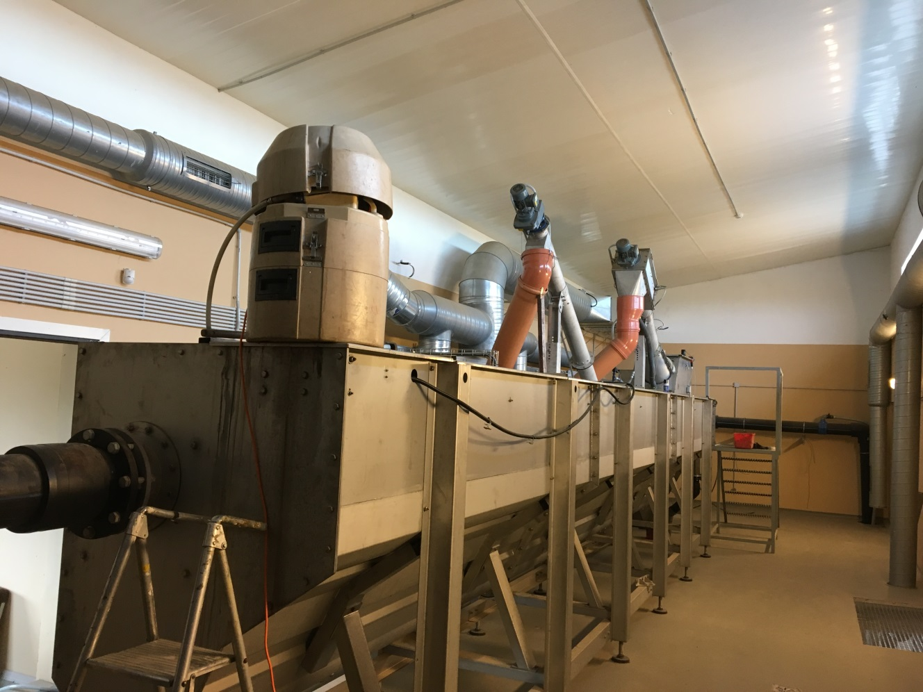

Parauga vākšana tika uzsākta 2018. g. 2. oktobrī 9:30 un pabeigta 2018. g. 3. oktobrī 8:30.
Laika apstākļi parauga vākšanas laikā: apmācies laiks, līdz +12ºC.
Notekūdeņu caurplūde Iecavas NAI parauga vākšanas laikā: normāla.
Paraugu ņemšanas programma: standarta. Programmas realizācijas laikā nekādas problēmas netika konstatētas.

Ulbroka
Notekūdeņu parauga savākšanai Ulbrokas NAI tika izvēlēta NAI iekšējā kanalizācijas sūkņu stacija.
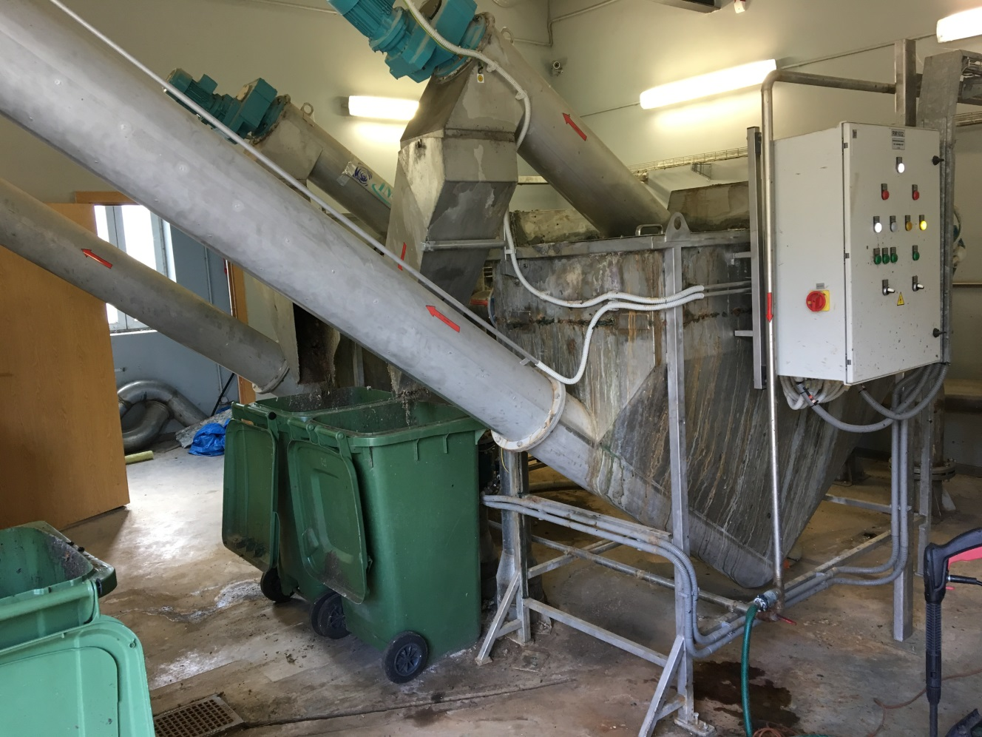

Parauga vākšana tika uzsākta 2018. g. 2. oktobrī 13:30 un pabeigta 2018. g. 3. oktobrī 12:30.
Laika apstākļi parauga vākšanas laikā: apmācies laiks, līdz +12ºC.
Notekūdeņu caurplūde Ulbrokas NAI parauga vākšanas laikā: normāla.
Paraugu ņemšanas programma: standarta. Programmas realizācijas laikā nekādas problēmas netika konstatētas.

Saulkrasti
Notekūdeņu parauga savākšanai Saulkrastu NAI tika izvēlēts ienākošo notekūdeņu sadales kanāls. Diemžēl šajā gadījumā nebija iespējams izvairīties no asenizācijas ūdeņu ietekmes.
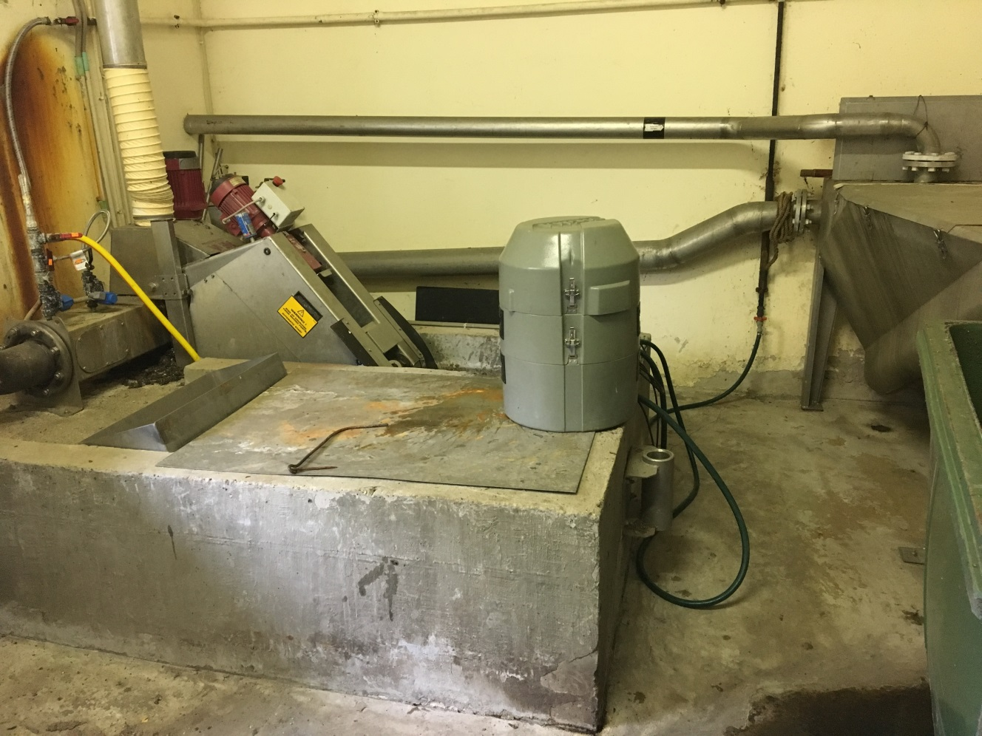
Parauga vākšana tika uzsākta 2018. g. 3. oktobrī 13:30 un pabeigta 2018. g. 4. oktobrī 12:30.
Laika apstākļi parauga vākšanas laikā: mainīgs mākoņu daudzums, līdz +11ºC.
Notekūdeņu caurplūde Saulkrastu NAI parauga vākšanas laikā: normāla.
Paraugu ņemšanas programma: standarta. Programmas realizācijas laikā nekādas problēmas netika konstatētas.

Analīžu rezultāti un to izvērtējums
Visi notekūdeņu paraugi tika atdoti piesārņojuma analīzei Latvijas Vides, ģeoloģijas un meteoroloģijas centra laboratorijā Jūrmalā, Ošu ielā 5. Iegūtie rezultāti apkopoti sekojošajās tabulās.
Saskaņā ar Līguma noteikumiem, visu notekūdeņu attīrīšanas ietaisēs ienākošo notekūdeņu paraugu analīzēs tika noteikti sekojoši parametri: ĶSP, BSP₅. Asenizācijas ūdeņu analīzēs tika noteikti sekojoši parametri: ĶSP, BSP₅, suspendētās vielas, kopējais slāpeklis, kopējais fosfors, pH.
Metodes, kuras Latvijas Vides, ģeoloģijas un meteoroloģijas centra laboratorija izmantoja paraugu analīzē, dotas pievienotajos testēšanas pārskatos. Pārskatos norādīts arī paraugu pieņemšanas datums un rezultātu nenoteiktība.

Tabula 1. NAI ienākošo notekūdeņu analīžu rezultāti
Nr. | Vieta | Testēšanas pārskats | Datums | ĶSP, mg/L | BSP5, mg/L
1 | 2 | 3 | 4 | 5 | 6
1 | Babīte | 18A02240 | 2018.07.04.-05. | 710 | 370
2 | Baldone | 18A02240 | 2018.07.04.-05. | 600 | 370
3 | Baloži | 18A02212 | 2018.07.03.-04. | 1050 | 580
4 | Carnikava | 18A02288 | 2018.07.10.-11 | 600 | 380
5 | Vangaži | 18A02300 | 2018.07.11.-12. | 1640 | 1290
6 | Mālpils | 18A02300 | 2018.07.11.-12. | 3000 | 1900
7 | Ķegums | 18A02309 | 2018.07.15.-16. | 400 | 260
8 | Ikšķile | 18A02305 | 2018.07.12.-13. | 1480 | 1000
9 | Ilūkste | 18A02406 | 2018.07.19.-20. | 660 | 400
10 | Krāslava | 18A02371 | 2018.07.17.-18 | 930 | 480
11 | Dagda | 18A02406 | 2018.07.19.-20. | 520 | 420
12 | Ludza | 18A02371 | 2018.07.17.-18 | 820 | 490
13 | Varakļāni | 18A02449 | 2018.07.23.-24. | 930 | 560
14 | Viļāni | 18A02473 | 2018.07.24.-25. | 1130 | 780
15 | Kārsava | 18A02473 | 2018.07.24.-25. | 570 | 410
16 | Malta | 18A02493 | 2018.07.25.-26. | 630 | 390
17 | Preiļi | 18A02493 | 2018.07.25.-26. | 510 | 320
18 | Smiltene | 18A02536 | 2018.07.31.-08.01. | 1060 | 400
19 | Alūksne | 18A02536 | 2018.07.31.-08.01. | 730 | 500
20 | Balvi | 18A02547 | 2018.08.01.-02. | 550 | 330
21 | Jaunpiebalga | 18A02547 | 2018.08.01.-02. | 3000 | 2200
22 | Priekuļi | 18A02817 | 2018.08.20.-21. | 630 | 300
23 | Liepa | 18A02817 | 2018.08.20.-21. | 780 | 760
24 | Valka | 18A02840 | 2018.08.21.-22. | 350 | 220
25 | Rūjiena | 18A02840 | 2018.08.21.-22. | 600 | 370
26 | Salacgrīva | 18A02843 | 2018.08.22.-23. | 290 | 42
27 | Limbaži | 18A02843 | 2018.08.22.-23. | 1270 | 940
28 | Kandava | 18A02925 | 2018.08.28.-29. | 480 | 240
29 | Stende | 18A02925 | 2018.08.28.-29. | 920 | 300
30 | Dundaga | 18A02940 | 2018.08.29.-30. | 1290 | 1250
31 | Roja | 18A02940 | 2018.08.29.-30. | 1720 | 1500
32 | Skrunda | 18A03078 | 2018.09.10.-11. | 470 | 200
33 | Aizpute | 18A03078 | 2018.09.10.-11. | 810 | 320
34 | Grobiņa | 18A03109 | 2018.09.11.-12. | 580 | 300
35 | Brocēni | 18A03109 | 2018.09.11.-12. | 850 | 500
36 | Priekule | 18A03125 | 2018.09.12.-13. | 1110 | 730
37 | Auce | 18A03175 | 2018.09.13.-14. | 510 | 240
38 | Īslīce | 18A03175 | 2018.09.17.-18. | 1080 | 560
39 | Vecumnieki | 18A03175 | 2018.09.17.-18. | 960 | 620
40 | Lielvārde | 18A03227 | 2018.09.18.-19. | 1150 | 790
41 | Skrīveri | 18A03227 | 2018.09.18.-19. | 1900 | 660
42 | Pļaviņas | 18A03260 | 2018.09.19.-20. | 400 | 150
43 | Ērgļi | 18A03260 | 2018.09.19.-20. | 900 | 440
44 | Līvāni | 18A03277 | 2018.09.20.-21. | 530 | 260
45 | Jaunolaine | 18A03373 | 2018.10.01.-02. | 3200 | 2100
46 | Ozolnieki | 18A03373 | 2018.10.01.-02. | 940 | 560
47 | Iecava | 18A03390 | 2018.10.02.-03. | 950 | 580
48 | Ulbroka | 18A03390 | 2018.10.02.-03. | 890 | 520
49 | Saulkrasti | 18A03426 | 2018.10.03.-04. | 1200 | 280
 |  |  | Vidēji: | 985 | 603
 |  |  | Standarta nobīde no vidējās vērtības: | 586 | 474
 |  |  | Maksimāli: | 3200 | 2200
 |  |  | Minimāli: | 290 | 42
 |  |  | Mediāna: | 850 | 440
 |  |  | Procentile, 85% | 1286 | 910

Testēšanas pārskati, kuri tika izmantoti šīs tabulas sastādīšanai, pievienoti šī dokumenta 1. pielikumā.
Iegūtā vidējā ĶSP vērtība: 985 ±586 mg/L, kur standarta nobīde aprēķināta pēc sekojošas formulas:
$σ=\sqrt{\frac{\sum_{i=1}^{N}{{(x_{i}- \overline{x})}^{2}}}{N-1}}$,
kur
N – paraugu skaits sērijā,
x – izmērītā ĶSP vērtība, mg/L
$\overline{x}$ – vidējā ĶSP vērtība paraugu sērijā.
Novērojama visai liela rezultātu izkliede (290 – 3200 mg/L), kas diennakts vidējam paraugam ir pārsteidzoši daudz. Jāņem arī vērā, ka šī bija ļoti sausa vasara un rudens, tāpēc lietus infiltrācija nevarēja būtiski izkropļot iegūtos rezultātus.
Dažās analīzēs novērots sevišķi augsts piesārņojuma līmenis (3200 mg/L ĶSP Jaunolaines paraugā, 3000 mg/L Mālpils un Jaunpiebalgas paraugā). Šie uzskatāmi par netipiskiem paraugiem un domājams, ka tajos ir ievērojama asenizācijas ūdeņu loma (Mālpils, Jaunolaine) un ražošanas ūdeņu īpatsvars (Jaunpiebalga).
Toties citās analīzēs vērojams ļoti zems ĶSP līmenis (Ķegums, Valka, Salacgrīva, Pļaviņas). Ja Ķegumā un Pļaviņās novēroto var skaidrot ar augsto gruntsūdeņu līmeni, tad Valkā un Salacgrīvā iegūtos rezultātus ir grūtāk izskaidrot.

Ja apskatām rezultātu sadalījumu, iegūstam sekojošu ainu:

Iegūtie rezultāti visumā seko normāla sadalījuma līknei, taču līkne ir jūtami nobīdīta augstāka piesārņojuma virzienā.

Līdzīga aina novērojama arī BSP₅ sadalījumā:

Arī šeit rezultātu līknes forma visumā seko normāla sadalījuma līknei, taču tā ir jūtami nobīdīta augstāka piesārņojuma virzienā.

Rezultātus var vērtēt arī pēc to atbilstības LR Ministru kabineta noteikumos Nr. 34 no 2002. g. 22. janvāra noteiktajam tipisku sadzīves notekūdeņu piesārņojuma līmenim.

Grafiks liecina, ka nevienā paraugā ĶSP nebija mazāks par noteikto minimumu (210 mg/L). Tikai 43% gadījumu (21 paraugs) ĶSP atbilda MK 34. noteikumu līmenim, taču 57% gadījumu šīs līmenis tika pārsniegts.

Izvēloties citu grafisko risinājumu, ĶSP rezultātu sadalījums izskatās šādi:

Līdzīga aina redzama arī, izvērtējot BSP₅ līmeņa atbilstību LR Ministru kabineta noteikumos Nr. 34 no 2002. g. 22. janvāra noteiktajam tipisku sadzīves notekūdeņu piesārņojuma līmenim.

Grafiks liecina, ka 4% gadījumu (2 paraugi) notekūdeņu BSP₅ līmenis bija zemāks par MK noteikumos Nr. 34 minēto, 27% (13 paraugi) gadījumu tas bija atbilstošs MK noteikumos minētajam, bet 69% gadījumu (34 paraugi) tas tika pārsniegts.

Jāsecina, ka apsekoto 49 Latvijas aglomerāciju notekūdeņi pārsvarā ir ievērojami vairāk piesārņoti nekā tas noteikts LR Ministru kabineta noteikumos Nr. 34 no 2002. g. 22. janvāra.

Tabula 2. Asenizācijas ūdeņu analīžu rezultāti
Nr. | Vieta | Testēšanas pārskats | Datums | ĶSP, mg/L | BSP5, mg/L | SV, mg/L | Nkop, mg/L | Pkop, mg/L | pH
1 | 2 | 3 | 4 | 5 | 6 | 7 | 8 | 9 | 10
1 | Carnikava | 18A02288 | 2018.07.11 | 3300 | 1800 | 1330 | 360 | 78 | 7,3
2 | Varakļāni | 18A02474 | 2018.07.24 | 43000 | 11000 | 31100 | 1210 | 125 | 7,1
3 | Smiltene | 18A02537 | 2018.08.01 | 24000 | 7600 | 10700 | 1050 | 276 | 7
4 | Kandava | 18A02925 | 2018.08.29 | 920 | 300 | 960 | 237 | 12,7 | 7,8
5 | Skrunda | 18A03064 | 2018.09.10 | 1310 | 840 | 380 | 267 | 30 | 7,1
6 | Aizpute | 18A03078 | 2018.09.11 | 4000 | 1400 | 110 | 515 | 64 | 6,9
7 | Grobiņa | 18A03109 | 2018.09.12 | 33000 | 10000 |  | 4000 | 660 | 8,8
8 | Priekule | 18A03125 | 2018.09.13 | 36000 | 9000 |  | 750 | 370 | 6,8
9 | Pļaviņas | 18A03260 | 2018.09.20 | 66000 | 19000 |  | 2500 | 820 | 7,2
10 | Jaunolaine | 18A03373 | 2018.10.02 | 63000 | 3500 | 7685 | 420 | 137 | 7,2
 |  |  | Vidēji: | 27453 | 6444 | 7466 | 1131 | 257 | 7
Maksimāli: |  |  |  | 66000 | 19000 | 31100 | 4000 | 820 | 8,8
Minimāli: |  |  |  | 920 | 300 | 110 | 237 | 12,7 | 6,8
Mediāna: |  |  |  | 28500 | 5550 | 1330 | 632,5 | 131 | 7,15
Procentile, 85% |  |  |  | 56000 | 10650 | 12740 | 2048,5 | 558,5 | 7,625

Testēšanas pārskati, kuri tika izmantoti šīs tabulas sastādīšanai, pievienoti šī dokumenta 1. pielikumā.
Asenizācijas ūdeņu analīžu rezultāti uzskatāmi atspoguļo milzīgo piesārņojuma izkliedi notekūdeņos, kas oficiāli (Veidlapa Nr. 2-Ūdens) tiek uzskaitīti kā “izvedamo cisternu” ūdeņi, bet šī līguma ietvaros tika dēvēti par “asenizācijas ūdeņiem”.

Iegūtie dati, to skaitā daži netipiski augstie piesārņojuma līmeņi liecina, ka mazās notekūdeņu attīrīšanas ietaisēs pat dažas kravas augsti piesārņotu asenizācijas ūdeņu vai arī kāda liela ražošanas uzņēmuma klātbūtne var izsaukt krasu piesārņojuma slodzes pieaugumu.
Izskatīsim piemēru:
Auces NAI projektēta 482 m³/d hidrauliskajai slodzei un 2943 cilvēku ekvivalentu piesārņojuma slodzei. Saskaņā ar LR MK 34. noteikumu vadlīnijām, tas atbilst 177 kg BSP₅/d slodzei.
Ja pieņemam, ka Auces NAI tiek ievesta 1 paša mazākā izmēra autocisterna (3 m³) ar notekūdeņiem, kuru piesārņojums sasniedz 19 000 mg/L (Pļaviņu asenizācijas ūdeņu rezultāts), tas atbilst 57 kg BSP₅ slodzei, vai papildus 32% BSP₅ slodzei. Ja tiek ievesta 1 lielāka izmēra (10 m³) autocisterna, tā viena pati var nosegt visu projektēto NAI slodzi.
Faktiskais Auces NAI ienākošais notekūdeņu daudzums ir tikai ap 120 m³/d (2016. g. dati, kur norādīts 43 017 m³ gada notekūdeņu apjoms). Pie šī pētījuma ietvaros konstatētā 240 mg/L BSP₅, tas atbilst 28,8 kg/d BSP₅ slodzei, vai 480 cilvēku ekvivalentiem. Ja pieņemam, ka šī ir reālā šī brīža piesārņojuma slodze, tad pat viena augsti piesārņotu asenizācijas ūdeņu autocisterna var šo piesārņojuma slodzi dubultot.
Jānorāda arī uz asenizācijas (izvedamo cisternu) ūdeņu slāpekļa un fosfora piesārņojuma līmeni. Neviena no apsekotajām NAI nav paredzēta slāpekļa un fosfora piesārņojuma redukcijai. Tas nozīmē, ka lielākā daļa ievestā slāpekļa un fosfora (10 m³ šādu ūdeņu var būt līdz 40 kg slāpekļa un līdz 8 kg fosfora) nonāk apkārtējā vidē, bieži vien, nelielās upītēs.
Mazo NAI personāls ir adaptējies situācijai. Dažās vietās (piemēram, Babītē) asenizācijas ūdeņus nepieņem nemaz, tie tiek izvesti uz Rīgas NAI (BAS Daugavgrīva). Citur pietiekami pieredzējis personāls regulē dienā/nedēļā pieņemamo autocisternu skaitu tā, lai pārslodze nesabojātu NAI biocenozi. Protams, nevar izslēgt kļūdas un nolaidību.

Visās apsekotajās aglomerācijās pašvaldības uzskaita tikai ievesto cisternu skaitu/tilpumu, neizdalot, vai ar cisternu ir atvesti nosēdaku ūdeņi, sausās tualetes, biotualetes, vai kādu skalošanas darbu ūdeņi. Bieži vien autocisternu pakalpojumi ir ārpakalpojumi, kur pašvaldībai (ūdenssaimniecības uzņēmumam) praktiski nav nekādas kontroles par ievesto ūdeņu piesārņojumu.
Fakts, ka firmas, kurām ir līgums par asenizācijas ārpakalpojumu veikšanu, var atvest pieņemšanas punktā neskaidras izcelsmes un potenciāli toksiskus notekūdeņus, ir labi zināms. Pēdējos gados lielākās Latvijas pilsētas ir apzinājušas šo problēmu un pakāpeniski ievieš t.s. septisko ūdeņu pieņemšanas mezglus, kuros var reģistrēt katru pieņemto kravu, tās atvedēju, un dažos gadījumos – arī paņemt notekūdeņu paraugu. Ir tikusi izskatīta arī iespēja veikt on-line ievesto ūdeņu analīzi, taču tā tehnisko grūtību un augsto izmaksu dēļ (cik mums zināms) vēl nekur nav realizēta.
Ir skaidrs, ka stingrāka kontrole pār piesārņojuma slodzi, kas mazajās NAI nonāk ar autocisternām, būtu ļoti vēlama. Diemžēl šāda kontrole prasītu būtiskas investīcijas un arī ievērojamas uzturēšanas izmaksas – ja no katras ievesto notekūdeņu kravas būtu jāpaņem paraugs un jāveic tā analīze. Pašreizējā darba vidē šāda kontrole nav reāla. Reālāka varētu būt asenizācijas ūdeņu slodzes vismaz daļēja pārcelšana uz rajonu centru NAI, kuras spēj nodrošināt gan slāpekļa, gan fosfors redukciju – pie nosacījuma, ka tās nav pārslogotas arī bez šīs papildus slodzes.

Secinājumi
Izvērtējot iegūtos rezultātus, var secināt, ka:
- paraugos novērotās ĶSP un BSP₅ koncentrācijas būtiski pārsniedz Ministru Kabineta noteikumu Nr. 34 no 2002. g. 22. janvāra 4. tabulā “Tipiskus sadzīves notekūdeņus raksturojošie parametri” norādītos piesārņojuma līmeņus. Tā kā šajā vasarā lietus ūdeņu infiltrācijas ietekme lielākajā vairumā apdzīvoto vietu bija minimāla, iegūtos rezultātus var uzskatīt par visumā reprezentatīviem sausā laika piesārņojuma rādītājiem;
- asenizācijas (izvedamo cisternu) ūdeņu paraugi uzrāda milzīgu rezultātu izkliedi. Tā labi raksturo šo ūdeņu dažādo dabu, kad biotualešu vai sauso tualešu kravā novērotais piesārņojums var 3 – 4 reizes pārsniegt sedimentācijas aku piesārņojumu un 30 – 60 reizes – dažādu skalošanas ūdeņu piesārņojumu. Asenizācijas (izvedamo cisternu) radītā piesārņojuma slodze dažās vietās var būt ekvivalenta, vai pat pārsniegt NAI ienākošo regulāro piesārņojuma slodzi.
- kaut cik precīzi katrā aglomerācijā novērtēt asenizācijas (izvedamo cisternu) radīto papildus slodzi nav iespējams, jo neviena no apsekotajām aglomerācijām neveic šo ūdeņu piesārņojuma sistemātisku analīzi. Tiek uzskaitīts tikai ievesto ūdeņu apjoms.

Pateicība
SIA LaKalme personāls vēlas izteikt pateicību visu pētījumā iesaistīto pilsētu komunālajiem dienestiem par sapratni, ieinteresētību un atbalstu sadzīves notekūdeņu paraugu vākšanas programmas īstenošanā.

Dr. Jānis Jansons

SIA LaKalme
projektu vadītājs
2018. g. 26. novembrī.

